**KAUNO TECHNOLOGIJOS UNIVERSITETAS**

**INFORMATIKOS FAKULTETAS**

**T120B029 PROGRAMŲ SISTEMŲ ANALIZĖS IR PROJEKTAVIMO ĮRANKIAI**

1 laboratorinio darbo ataskaita

Tema: „Transporto priemonių nuoma“

Atliko: **IFF – 4/1 Studentai**

Beresinevičiūtė Miglė  
Kažukauskas Mindaugas  
Skinkys Žygimantas

**IFF-4/3 gr. Studentas:**  
Vaitkevičius Rokas

**IFF-4/2 gr. Studentas:**  
Kanapinskas Martynas

Priėmė:

lekt. BARISAS Dominykas

doc. ČEPONIENĖ Lina

lekt. VALINČIUS Kęstutis

Turinys

Turinys 2

1. Kuriamos Sistemos aprašymas 4

2. Sistemos vartotojo sąsajos prototipas 5

2.1 Administratoriaus vartotojo sąsajos prototipai 5

**2.1.1** Matyti vartotojų sąrašą 5

**2.1.2** Redaguoti vartotoją 5

**2.1.3** Sukurti paskyrą 6

2.2 Darbuotojo vartotojo sąsajos prototipai 7

**2.2.1** Įtraukti naują transporto priemonę 7

**2.2.2** Pakeisti nuomos sutarties būseną 8

**2.2.3** Reaguoti į įvykį 9

2.3 Vairuotojo vartotojo sąsajos prototipai 10

**2.3.1** Peržiūrėti nuomos sutartis 10

3. Sistemos reikalavimų specifikacija 11

3.1 Panaudojimo atvejų diagrama 11

3.2 Panaudojimo atvejų modelis 14

**3.2.1** **Svečio panaudojimo atvejai** 14

**3.2.2** **Vairuotojo panaudojimo atvejai** 14

**3.2.3** **Kliento panaudojimo atvejai** 16

**3.2.4** **Darbuotojo panaudojimo atvejai** 18

**3.2.5** **Administratoriaus panaudojimo atvejai** 21

3.3 Veiklos diagramos 22

**3.3.1** Kliento/Svečio posistemė 22

**3.3.2** Vairuotojo posistemė 29

**3.3.3** Darbuotojo posistemė 33

**3.3.4** Administratoriaus posistemė 41

3.4 Dalykinės srities modelis 44

**3.4.1** Dalykinės srities esybių klasių diagrama. 44

**3.4.2** Esminių esybių būsenų diagramos 46

4. Sistemos Projekto modelis 47

4.1 Sistemos loginė architektūra 47

4.2 Panaudojimo atvejų sekų diagramos 48

**4.2.1** Administratorius 48

Redaguoti vartotoją 48

Matyti vartotojų sąrašą 49

**4.2.2** Klientas 50

Užsiregistruoti 53

**4.2.3** Vairuotojas 55

**4.2.4** Darbuotojas 58

5. Sistemos realizacijos modelis 66

5.1 Komponentų diagrama 66

5.2 Diegimo diagrama 67

# Kuriamos Sistemos aprašymas

Sistema skirta transporto priemonių (mašinų, dviračių, riedučių, riedlenčių, triračių ir kt.) nuomai valdyti. Sistema sudaryta iš kelių posistemių: vartotojų, žmonių, kurie nori išsinuomoti transporto priemonę, darbuotojų, kurie aptarnauja klientus.

Kiekvienas darbuotojas turės savo pareigas: pardavėjas, registratorius, vairuotojas ir kt. Darbuotojai sudarinės sutartis su klientais, galės registruoti įvykius: mašinos gedimus, būklę. Taip pat, darbuotojas turės patvirtinti sudarytos sutarties galiojimą.

Sistemos administratorius turės visas teises redaguoti, pridėti ir ištrinti duomenis apie transporto priemonę, klientą, darbuotoją. Administratorius galės peržiūrėti visas sudarytas sutartis, esamas transporto priemones, vairuotojų įvertinimus.

Klientas atvykęs į norimą servisą galės išsinuomoti transporto priemonę. Tik vairavimo teises turintys klientai galės nuomotis automobilį. Jaunesni nei 18 metų asmenys, turės galimybę nuomotis tik riedlentes, riedučius ir dviračius. Klientas turės registruoti įvykius prieš pasiimant transporto priemonę. Pasirašius sutartį, klientas turės įvertinti po panaudojimo transporto priemonę. Taip pat, klientas galės redaguoti savo asmeninius duomenis esančius sistemoje. Klientas turės galimybę išsinuomoti automobilį su vairuotoju.

Kiekvienas iš vartotojų turės prisijungimą prie sistemos. Atitinkamai pagal pareigas ir teises, galės matyti visas transporto priemones, nuomos punktus, transporto priemonės aikšteles, sudarytas sutartis, vairuotojų sąrašą.

# Sistemos vartotojo sąsajos prototipas

## Administratoriaus vartotojo sąsajos prototipai

### Matyti vartotojų sąrašą

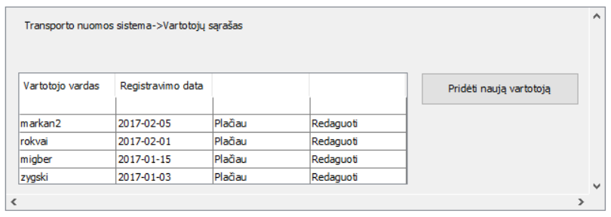

Elementai:

* Mygtukas “Pridėti naują vartotoją”
* Sąrašas sistemos vartotojų, kurį sudaro:
  + Vartotojo vardas
  + Registravimosi data
* Ties kiekvienu sąrašo elementu, taip pat yra mygtukai:
  + Plačiau (nukreipia į konkretaus vartotojo profilio detalų aprašymą)
  + Redaguoti (nukreipia į vartotojo redagavimo langą)

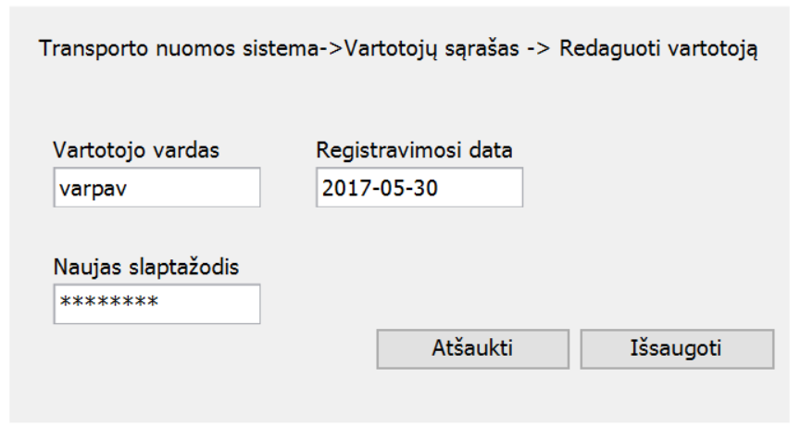

### Redaguoti vartotoją

Elementai (užpildyti esamais to vartotojo duomenimis):

* Vartotojo vardo laukas
* Vartotojo registravimo datos laukas
* Laukas, skirtas įvesti naują slaptažodį (norint jį keisti)

### Sukurti paskyrą

Elementai:

* Vartotojo vardo laukas
* Vartotojo datos registravimo laukas
* Laukas, skirtas įvesti naują slaptažodį (norint jį keisti)

## Darbuotojo vartotojo sąsajos prototipai

### Įtraukti naują transporto priemonę

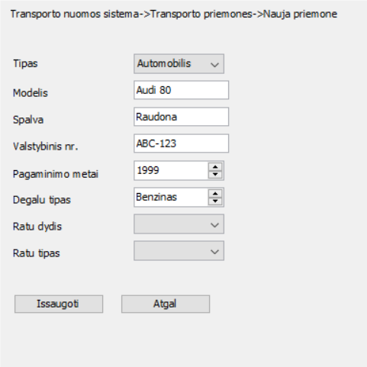

Elementai:

* Išskleidžiamojo sąrašo tipo laukas, kuriame pasirenkamas transporto priemonės tipas
* Transporto priemonės modelio laukas
* Transporto priemonės spalvos laukas
* Transporto priemonės valstybinis numeris (jei taikoma)
* Transporto priemonės pagaminimo metai (jei taikoma)
* Transporto priemonės kuro tipas (jei taikoma)
* Transporto priemonės ratų dydis (jei taikoma)
* Transporto priemonės ratų tipas (jei taikoma)
* Mygtukas „Išsaugoti“ įvestų duomenų išsaugojimui
* Mygtukas „Atgal“ grįžimui į ankstesnę formą

### Pakeisti nuomos sutarties būseną

Elementai:

* Išskleidžiamojo sąrašo tipo laukas, kuriame pasirenkama transporto priemonės sutarties būsena
* Laisvojo teksto laukas, kuriame parašomas komentaras, keičiant sutarties būseną
* Mygtukas „Redaguoti sutartį“, kuris nukreipia į sutarties redagavimo langą
* Mygtukas „Išsaugoti“, kuris išsaugo suvestus duomenis
* Mygtukas „Atšaukti“, kuris nukreipia į buvusį langą

### Reaguoti į įvykį

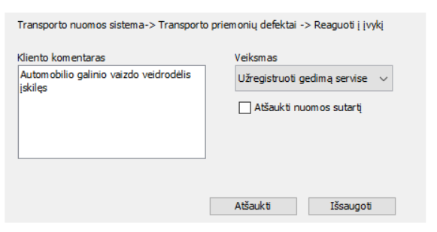

Elementai:

* Laisvojo teksto laukas, kuriame parašomas kliento komentaras
* Išskleidžiamojo sąrašo tipo laukas, kuriame pasirenkamas veiksmas, kurio bus imamasi
* Varnelė, kurią pažymėjus ir išsaugojus, nuomos sutartis bus atšaukiama
* Mygtukas „Atšaukti“, kuris nukreipia į buvusį langą
* Mygtukas „Išsaugoti“, kuris išsaugo suvestu duomenis

## Vairuotojo vartotojo sąsajos prototipai

### Peržiūrėti nuomos sutartis

Elementai:

* Mygtukas „Atnaujinti informaciją“, kurį paspaudus bus iš naujo užkraunamas nuomos sutarčių sąrašas
* Mygtukas „Naujas sutartis“, kuris nukreipia į naujos sutarties sudarymo langą
* Sąrašas nuomos sutarčių, kurį sudaro:
  + Transporto priemonės tipas
  + Transporto priemonės modelis
  + Data, iki kada transporto priemonė turi būti grąžinama
  + Transporto priemonės nuomos kaina
* Ties kiekvienu sąrašo elementu taip pat yra mygtukas „Plačiau“, nukreipiantis į langą su daugiau detalių apie tą sutartį

# Sistemos reikalavimų specifikacija

## Panaudojimo atvejų diagrama

pav. 1 Panaudojimo atvejų diagrama, Kliento posistemė

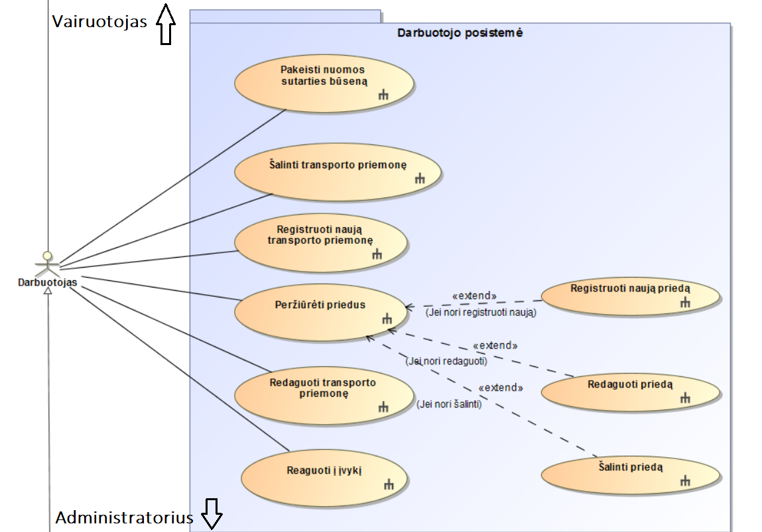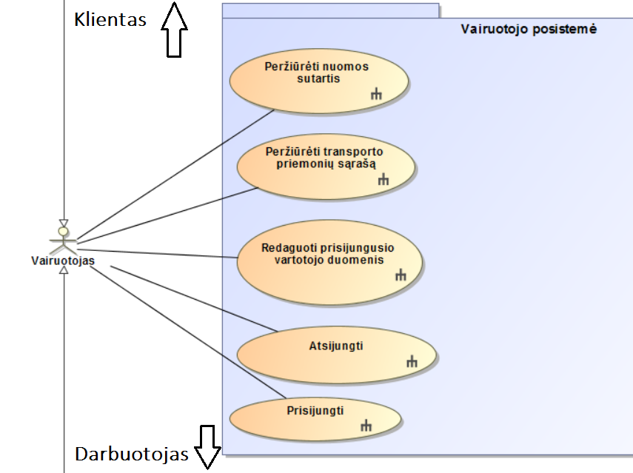

pav. 3 Panaudojimo atvejų diagrama, Darbuotojo posistemė

pav. 2 Panaudojimo atvejų diagrama, Vairuotojo posistemė

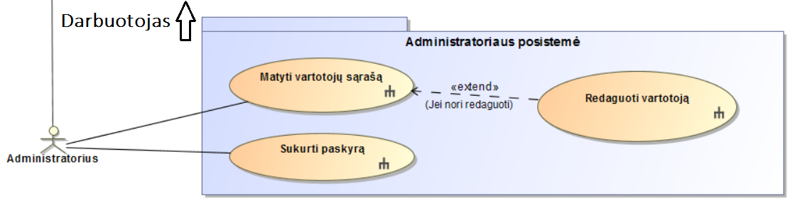

pav. 1 Panaudojimo atvejų diagrama, Administratoriaus posistemė

## Panaudojimo atvejų modelis

### **Svečio panaudojimo atvejai**

|  |  |  |
| --- | --- | --- |
| **Pavadinimas**: Užsiregistruoti | | |
| **Tikslas**. Užregistruoti naują vartotoją sistemoje | | |
| **Aprašymas**. Svečias suveda reikalingus savo asmens duomenis į sistemą, tokiu būdu sukuriamas naujas vartotojo įrašas. | | |
| **Prieš sąlyga**. | | Klientas neturi paskyros.  Tokio vartotojo vardo nėra sistemoje. |
| **Aktorius** | | Svečias |
| **Susiję panaudojimo atvejai** | **Išplečiantys PA** |  |
| **Apimami PA** |  |
| **Specializuoja PA** |  |
| **Po sąlyga** | | Sistemoje užregistruotas naujas vartotojas. |

### **Vairuotojo panaudojimo atvejai**

|  |  |  |
| --- | --- | --- |
| **Pavadinimas**: Prisijungti | | |
| **Tikslas**. Identifikuoti vartotoją sistemoje | | |
| **Aprašymas**. Vairuotojas suvesdamas savo prisijungimo duomenis įgyja prisijungusiojo statusą ir gauna teises peržiūrėti atitinkamas esybes, atlikti veiksmus. | | |
| **Prieš sąlyga**. | | Vairuotojas yra neprisijungęs |
| **Aktorius** | | Vairuotojas |
| **Susiję panaudojimo atvejai** | **Išplečiantys PA** | PA Atsijungti |
| **Apimami PA** |  |
| **Specializuoja PA** |  |
| **Po sąlyga** | | Vairuotojas yra prisijungęs |

|  |  |  |
| --- | --- | --- |
| **Pavadinimas**: Peržiūrėti nuomos sutartis | | |
| **Tikslas**. Leisti vairuotojui peržiūrėti nuomos sutarčių istoriją | | |
| **Aprašymas**. Klientas naujame lange mato savo nuomotų transporto priemonių istoriją. | | |
| **Prieš sąlyga.** | | Vairuotojas yra prisijungęs. |
| **Aktorius** | | Vairuotojas |
| **Susiję panaudojimo atvejai** | **Išplečiantys PA** |  |
| **Apimami PA** | PA Prisijungti |
| **Specializuoja PA** |  |
| **Po sąlyga** | | Nuomos sutarčių istorija peržiūrėta |

|  |  |  |
| --- | --- | --- |
| **Pavadinimas**: Peržiūrėti transporto priemonių sąrašą | | |
| **Tikslas**. Leisti vairuotojui peržiūrėti visas transporto priemones | | |
| **Aprašymas**. Vairuotojas naujame lange mato visas transporto priemones | | |
| **Prieš sąlyga**. | | Vairuotojas yra prisijungęs |
| **Aktorius** | | Vairuotojas |
| **Susiję panaudojimo atvejai** | **Išplečiantys PA** |  |
| **Apimami PA** | PA Prisijungti |
| **Specializuoja PA** |  |
| **Po sąlyga** | | Parodytas transporto priemonių sąrašas |

|  |  |  |
| --- | --- | --- |
| **Pavadinimas**: Atsijungti | | |
| **Tikslas**. Leisti vairuotojui atsijungti nuo sistemos | | |
| **Aprašymas**. Vairuotojas atjungiamas nuo sistemos ir nebegali pasiekti sistemoje esančios informacijos. | | |
| **Prieš sąlyga**. | | Vairuotojas yra prisijungęs |
| **Aktorius** | | Vairuotojas |
| **Susiję panaudojimo atvejai** | **Išplečiantys PA** |  |
| **Apimami PA** |  |
| **Specializuoja PA** |  |
| **Po sąlyga** | | Nebegalima pasiekti sistemos informacijos |

|  |  |  |
| --- | --- | --- |
| **Pavadinimas**: Redaguoti prisijungusio vartotojo duomenis | | |
| **Tikslas**. Leisti vairuotojui atnaujinti asmens duomenis | | |
| **Aprašymas**. Vairuotojas pasirinkęs savo profilį gali redaguoti savo asmens duomenis. | | |
| **Prieš sąlyga.** | | Vairuotojas yra prisijungęs |
| **Aktorius** | | Vairuotojas |
| **Susiję panaudojimo atvejai** | **Išplečiantys PA** |  |
| **Apimami PA** | PA Prisijungti |
| **Specializuoja PA** |  |
| **Po sąlyga** | | Asmens duomenys pakeisti. |

### **Kliento panaudojimo atvejai**

|  |  |  |
| --- | --- | --- |
| **Pavadinimas**: Sudaryti nuomos sutartį | | |
| **Tikslas**. Sudaryti naują nuomos sutartį | | |
| **Aprašymas**. Klientas nuomos sutarčių sudarymo lange nustato nuomos sutarties laikotarpį, tada pasirenka nuomojamą transporto priemonę, jį dominančius priedus ir vairuotoją jeigu jis yra ir jo reikia. | | |
| **Prieš sąlyga.** | | Klientas yra prisijungęs ir nori sudaryti nuomos sutartį |
| **Aktorius** | | Klientas |
| **Susiję panaudojimo atvejai** | **Išplečiantys PA** |  |
| **Apimami PA** |  |
| **Specializuoja PA** |  |
| **Po sąlyga** | | Sudaryta nauja nuomos sutartis |

|  |  |  |
| --- | --- | --- |
| **Pavadinimas**: Atšaukti nuomos sutartį | | |
| **Tikslas**. Atšaukti jau sudarytą nuomos sutartį | | |
| **Aprašymas**. Klientas būdamas nuomos sutarčių sąraše gali atšaukti dar neįvykdytas nuomos sutartis. | | |
| **Prieš sąlyga.** | | Klientas yra prisijungęs ir yra sudaręs nors vieną sutartį |
| **Aktorius** | | Klientas |
| **Susiję panaudojimo atvejai** | **Išplečiantys PA** |  |
| **Apimami PA** |  |
| **Specializuoja PA** |  |
| **Po sąlyga** | | Nuomos sutartis atšaukta |

|  |  |  |
| --- | --- | --- |
| **Pavadinimas**: Įvertinti nuomotą transporto priemonę | | |
| **Tikslas**. Leisti klientui įvertinti naudotą transporto priemonę | | |
| **Aprašymas**. Klientas, kurio nuomos sutartis buvo įvykdyta ir jis grąžino transporto priemonę, gali ją įvertinti. | | |
| **Prieš sąlyga.** | | Klientas yra prisijungęs, nuomos sutartis yra įvykdyta |
| **Aktorius** | | Klientas |
| **Susiję panaudojimo atvejai** | **Išplečiantys PA** |  |
| **Apimami PA** |  |
| **Specializuoja PA** |  |
| **Po sąlyga** | | Naudota transporto priemonė yra įvertinta |

|  |  |  |
| --- | --- | --- |
| **Pavadinimas**: Įvertinti aptarnavusį darbuotoją | | |
| **Tikslas**. Leisti klientui įvertinti jį aptarnavusį vairuotoją | | |
| **Aprašymas**. Klientas, kurio nuomos sutartis buvo įvykdyta ir jis buvo nusamdęs darbuotoją, gali jį įvertinti. | | |
| **Prieš sąlyga.** | | Klientas yra prisijungęs, nuomos sutartis yra įvykdyta |
| **Aktorius** | | Klientas |
| **Susiję panaudojimo atvejai** | **Išplečiantys PA** |  |
| **Apimami PA** |  |
| **Specializuoja PA** |  |
| **Po sąlyga** | | Aptarnavęs vairuotojas yra įvertinamas |

|  |  |  |
| --- | --- | --- |
| **Pavadinimas**: Užregistruoti įvykį | | |
| **Tikslas**. Leisti klientui užregistruoti transporto priemonės įvykį. | | |
| **Aprašymas**. Klientas pasirinkęs „Įvykio registravimas“ naujame lange gali užpildyti formą apie įvykį. | | |
| **Prieš sąlyga.** | | Klientas yra prisijungęs ir turi išnuomotą TP, mato išsamesnę informacija apie transporto priemonę. |
| **Aktorius** | | Klientas |
| **Susiję panaudojimo atvejai** | **Išplečiantys PA** |  |
| **Apimami PA** |  |
| **Specializuoja PA** |  |
| **Po sąlyga** | | Užregistruotas naujas transporto priemonės įvykis. |

### **Darbuotojo panaudojimo atvejai**

|  |  |  |
| --- | --- | --- |
| **Pavadinimas**: Pakeisti nuomos sutarties būseną | | |
| **Tikslas**. Darbuotojas gali pakeisti nuomos sutarties būseną. | | |
| **Aprašymas**. Darbuotojas gali peržiūrėti nuomos sutartį ir keisti jos būseną. | | |
| **Prieš sąlyga.** | | Darbuotojas yra prisijungęs ir mato sutarčių sąrašą. |
| **Aktorius** | | Darbuotojas |
| **Susiję panaudojimo atvejai** | **Išplečiantys PA** |  |
| **Apimami PA** |  |
| **Specializuoja PA** |  |
| **Po sąlyga** | | Pakeista nuomos sutarties būsena |

|  |  |  |
| --- | --- | --- |
| **Pavadinimas**: Peržiūrėti priedus | | |
| **Tikslas**. Suteikti galimybę darbuotojui peržiūrėti transporto priemonės priedus | | |
| **Aprašymas**. Darbuotojas atskirame lange gali peržiūrėti transporto priemonės priedus. | | |
| **Prieš sąlyga.** | | Darbuotojas yra prisijungęs |
| **Aktorius** | | Darbuotojas |
| **Susiję panaudojimo atvejai** | **Išplečiantys PA** | PA Redaguoti priedą  PA Registruoti naują priedą  PA Šalinti priedą |
| **Apimami PA** |  |
| **Specializuoja PA** |  |
| **Po sąlyga** | | Parodytas transporto priemonės priedų sąrašas |

|  |  |  |
| --- | --- | --- |
| **Pavadinimas**: Registruoti naują priedą | | |
| **Tikslas**. Suteikti galimybę darbuotojui užregistruoti naują transporto priemonės priedą | | |
| **Aprašymas**. Darbuotojas atsidariusiame naujame lange gali užregistruoti naują priedą. | | |
| **Prieš sąlyga.** | | Darbuotojas yra prisijungęs |
| **Aktorius** | | Darbuotojas |
| **Susiję panaudojimo atvejai** | **Išplečiantys PA** |  |
| **Apimami PA** |  |
| **Specializuoja PA** |  |
| **Po sąlyga** | | Sukurtas naujas transporto priemonės priedo įrašas |

|  |  |  |
| --- | --- | --- |
| **Pavadinimas**: Redaguoti priedą | | |
| **Tikslas**. Suteikti galimybę darbuotojui redaguoti transporto priemonės priedą | | |
| **Aprašymas**. Darbuotojas pasirinkęs transporto priemonės priedą, gali jį redaguoti. | | |
| **Prieš sąlyga.** | | Darbuotojas yra prisijungęs |
| **Aktorius** | | Darbuotojas |
| **Susiję panaudojimo atvejai** | **Išplečiantys PA** |  |
| **Apimami PA** |  |
| **Specializuoja PA** |  |
| **Po sąlyga** | | Redaguotas transporto priemonės priedo įrašas |

|  |  |  |
| --- | --- | --- |
| **Pavadinimas**: Šalinti priedą | | |
| **Tikslas**. Suteikti galimybę darbuotojui pašalinti pasirinktą priedą iš automobilio | | |
| **Aprašymas**. Darbuotojas pasirinkęs norimą priedą, pašalina jį iš automobilio. | | |
| **Prieš sąlyga.** | | Darbuotojas yra prisijungęs, priedas egzistuoja automobilyje |
| **Aktorius** | | Darbuotojas |
| **Susiję panaudojimo atvejai** | **Išplečiantys PA** |  |
| **Apimami PA** |  |
| **Specializuoja PA** |  |
| **Po sąlyga** | | Priedas pašalintas |

|  |  |  |
| --- | --- | --- |
| **Pavadinimas**: Registruoti naują transporto priemonę | | |
| **Tikslas**. Naujos transporto priemonės registravimas sistemoje suvedant jos duomenis. | | |
| **Aprašymas**. Darbuotojas užregistruoja naują transporto priemonę į sistemą. | | |
| **Prieš sąlyga.** | | Darbuotojas yra prisijungęs ir mato transporto priemonių sąrašą. |
| **Aktorius** | | Darbuotojas |
| **Susiję panaudojimo atvejai** | **Išplečiantys PA** |  |
| **Apimami PA** |  |
| **Specializuoja PA** |  |
| **Po sąlyga** | | Užregistruota nauja transporto priemonė. |

|  |  |  |
| --- | --- | --- |
| **Pavadinimas**: Redaguoti transporto priemonę | | |
| **Tikslas**. Suteikti galimybę redaguoti esamos transporto priemonės duomenis | | |
| **Aprašymas**. Darbuotojas užregistruoja naują transporto priemonę į sistemą. | | |
| **Prieš sąlyga.** | | Darbuotojas yra prisijungęs ir mato transporto priemonių sąrašą. |
| **Aktorius** | | Darbuotojas |
| **Susiję panaudojimo atvejai** | **Išplečiantys PA** |  |
| **Apimami PA** |  |
| **Specializuoja PA** |  |
| **Po sąlyga** | | Užregistruota nauja transporto priemonė. |

|  |  |  |
| --- | --- | --- |
| **Pavadinimas**: Reaguoti į įvykį | | |
| **Tikslas**. Klientui identifikavus naują įvykį, darbuotojas turi į jį reaguoti. | | |
| **Aprašymas**. Darbuotojas pasirinkęs defektą turi imtis atitinkamų veiksmų | | |
| **Prieš sąlyga.** | | Darbuotojas yra prisijungęs, egzistuoja įvykis |
| **Aktorius** | | Darbuotojas |
| **Susiję panaudojimo atvejai** | **Išplečiantys PA** |  |
| **Apimami PA** |  |
| **Specializuoja PA** |  |
| **Po sąlyga** | | Išspręstas defektas |

|  |  |  |
| --- | --- | --- |
| **Pavadinimas**: Šalinti transporto priemonę | | |
| **Tikslas**. Darbuotojas gali pašalinti pasirinktą transporto priemonę | | |
| **Aprašymas**. Darbuotojas pasirinkęs norimą transporto priemonę, gali ją pašalinti | | |
| **Prieš sąlyga.** | | Darbuotojas yra prisijungęs, transporto priemonė egzistuoja bei nėra išnuomota. |
| **Aktorius** | | Darbuotojas |
| **Susiję panaudojimo atvejai** | **Išplečiantys PA** |  |
| **Apimami PA** |  |
| **Specializuoja PA** |  |
| **Po sąlyga** | | Transporto priemonė pašalinta |

### **Administratoriaus panaudojimo atvejai**

|  |  |  |
| --- | --- | --- |
| **Pavadinimas**: Sukurti paskyrą | | |
| **Tikslas**. Suteikti galimybę sukurti naują sistemos vartotojo paskyrą. | | |
| **Aprašymas**. Administratorius gali sukurti naują vartotojo paskyrą. | | |
| **Prieš sąlyga.** | | Administratorius yra prisijungęs, kuriamas vartotojas neegzistuoja |
| **Aktorius** | | Administratorius |
| **Susiję panaudojimo atvejai** | **Išplečiantys PA** |  |
| **Apimami PA** |  |
| **Specializuoja PA** |  |
| **Po sąlyga** | | Sukurtas naujas vartotojo profilis |

|  |  |  |
| --- | --- | --- |
| **Pavadinimas**: Matyti vartotojų sąrašą | | |
| **Tikslas**. Suteikti galimybę pamatyti visų esamų vartotojų sąrašą | | |
| **Aprašymas**. Administratorius naujai atsidariusiame lange gali matyti visų sistemos vartotojų sąrašą. Atitinkamai galima filtruoti pagal vartotojo tipą. | | |
| **Prieš sąlyga.** | | Administratorius yra prisijungęs |
| **Aktorius** | | Administratorius |
| **Susiję panaudojimo atvejai** | **Išplečiantys PA** | PA Redaguoti vartotoją |
| **Apimami PA** |  |
| **Specializuoja PA** |  |
| **Po sąlyga** | | Parodytas sistemos vartotojų sąrašas |

|  |  |  |
| --- | --- | --- |
| **Pavadinimas**: Redaguoti vartotoją | | |
| **Tikslas**. Suteikti galimybę redaguoti vartotojo duomenis | | |
| **Aprašymas**. Administratorius, pasirinkęs vartotojo paskyrą, naujai atsidariusiame lange gali redaguoti jo asmeninius duomenis. | | |
| **Prieš sąlyga.** | | Administratorius yra prisijungęs |
| **Aktorius** | | Administratorius |
| **Susiję panaudojimo atvejai** | **Išplečiantys PA** |  |
| **Apimami PA** |  |
| **Specializuoja PA** |  |
| **Po sąlyga** | | Parodytas esamų klientų sąrašas |

## Veiklos diagramos

### Kliento/Svečio posistemė

* Užsiregistruoti

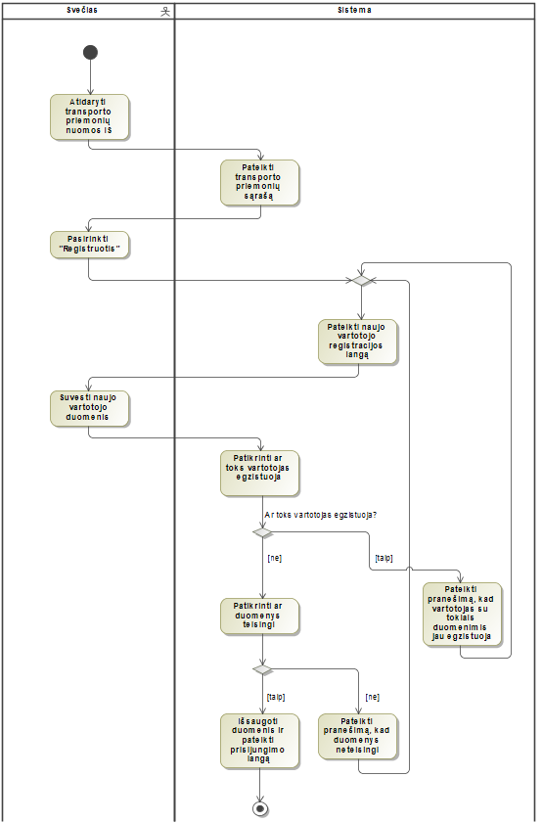

* Sudaryti nuomos sutartį

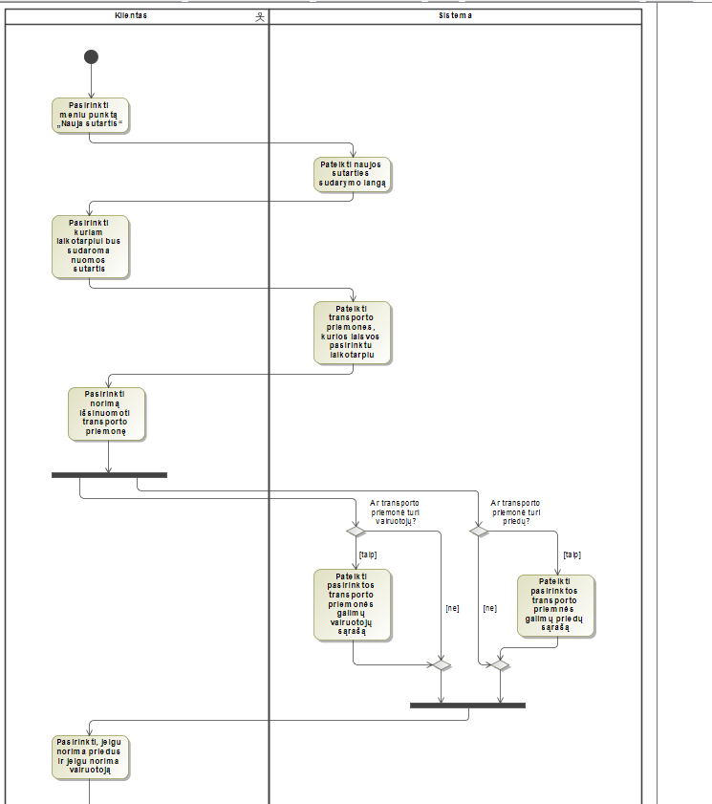

* Sudaryti nuomos sutartį (tęsinys)

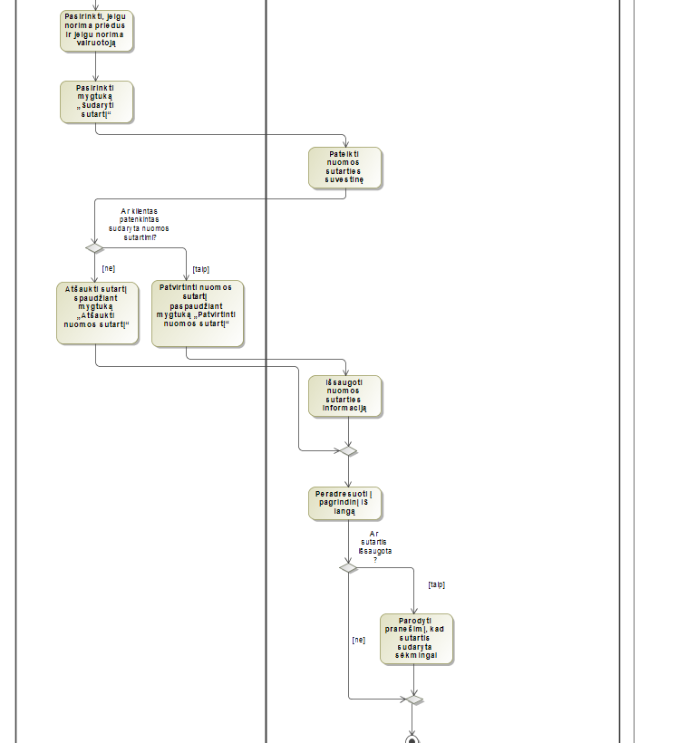

* Atšaukti nuomos sutartį

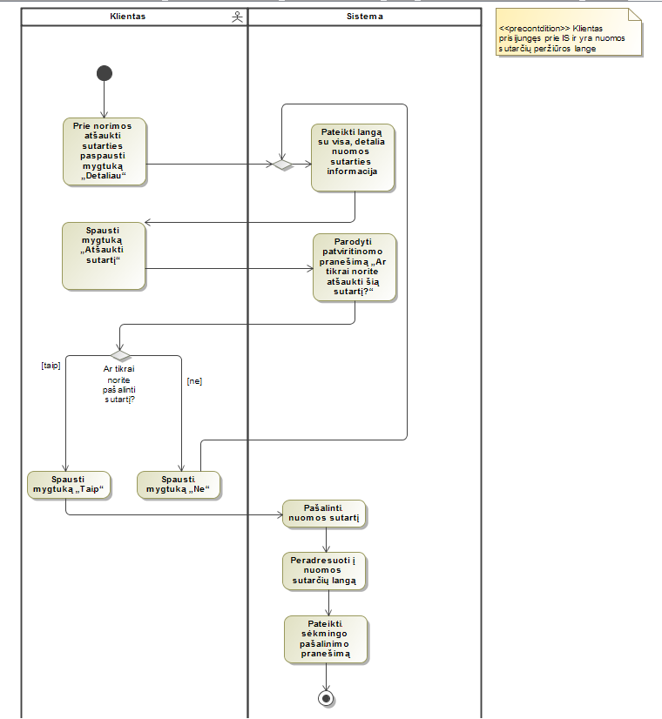

* 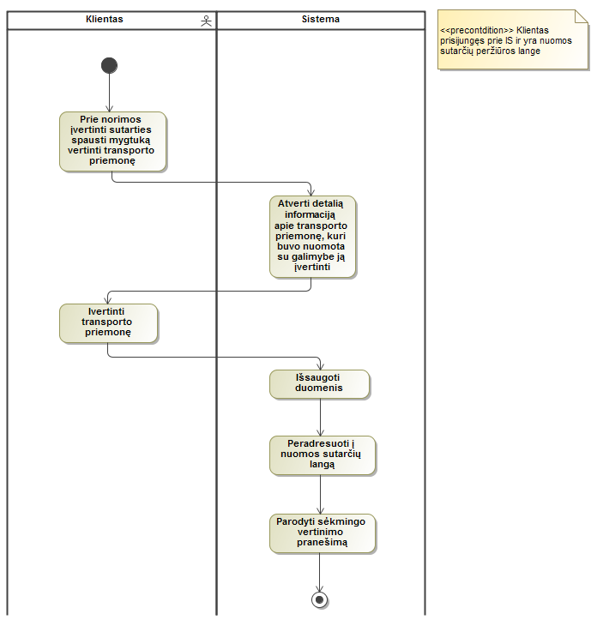 Įvertinti nuomotą transporto priemonę
* Įvertinti aptarnavusį vairuotoją

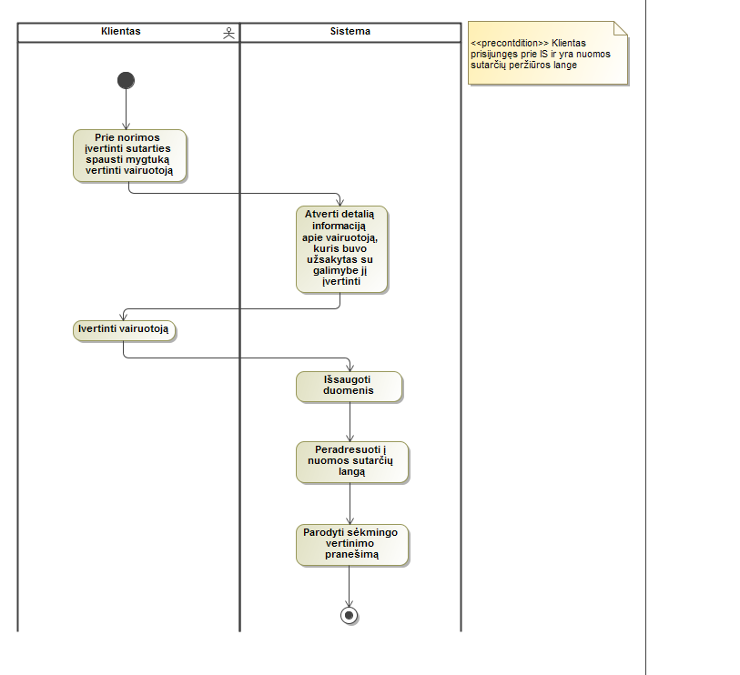

* 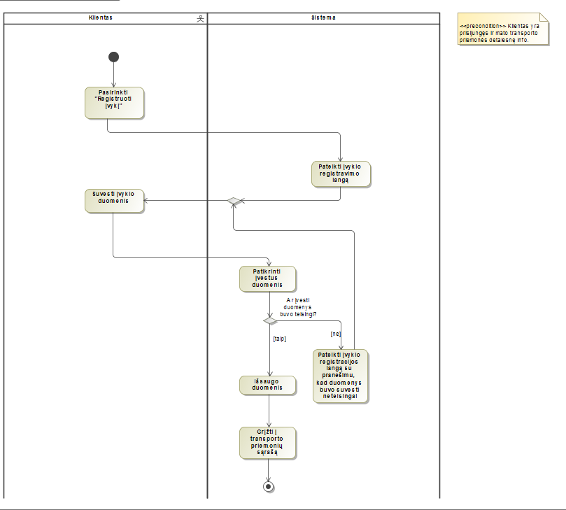 Užregistruoti įvykį

### Vairuotojo posistemė

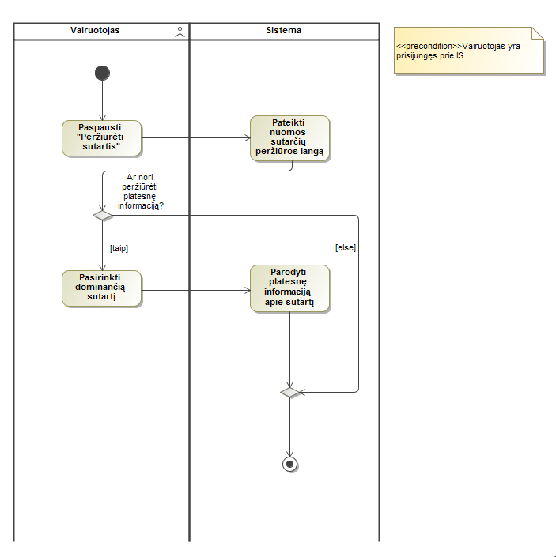

* Peržiūrėti nuomos sutartis
* Peržiūrėti transporto priemonių sąrašą

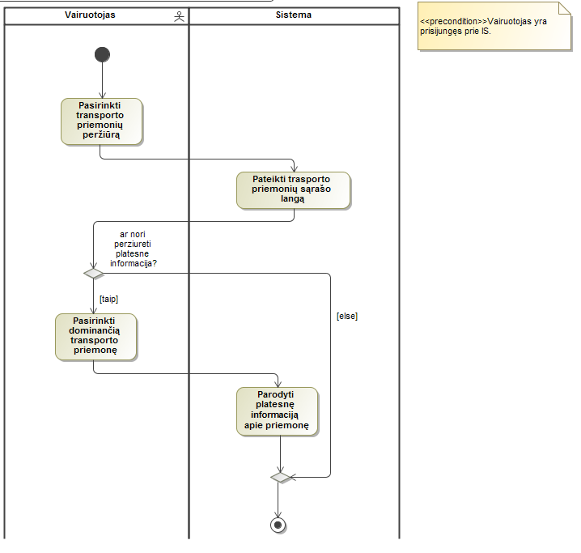

* 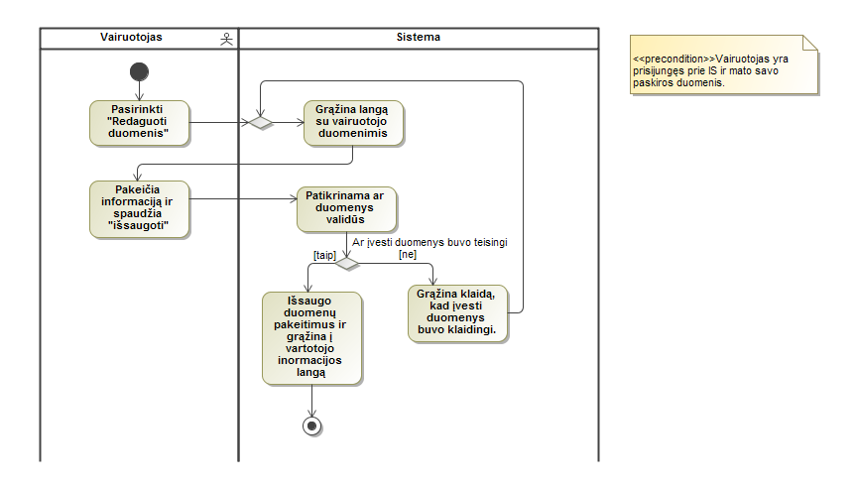Redaguoti prisijungusio vartotojo duomenis
* 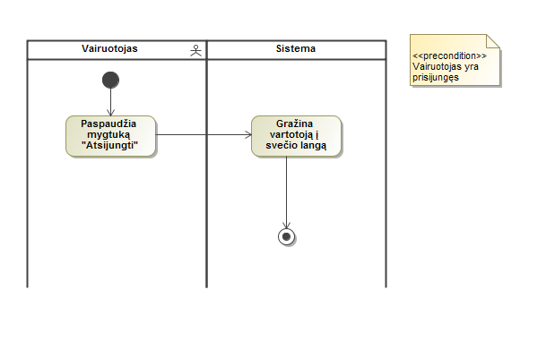Atsijungti
* 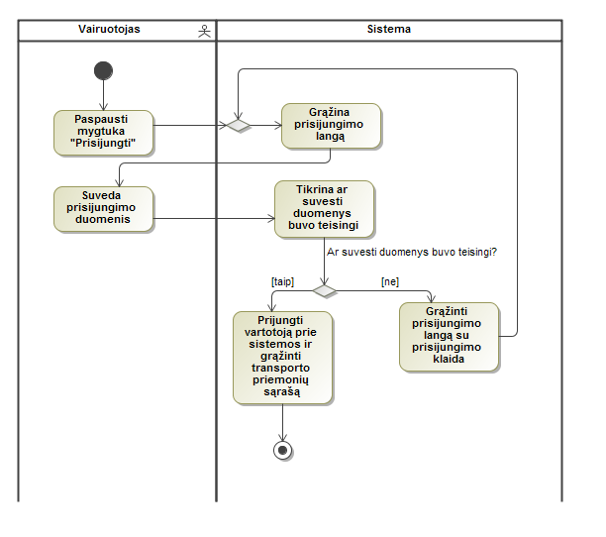 Prisijungti

### Darbuotojo posistemė

* Pakeisti nuomos sutarties būseną

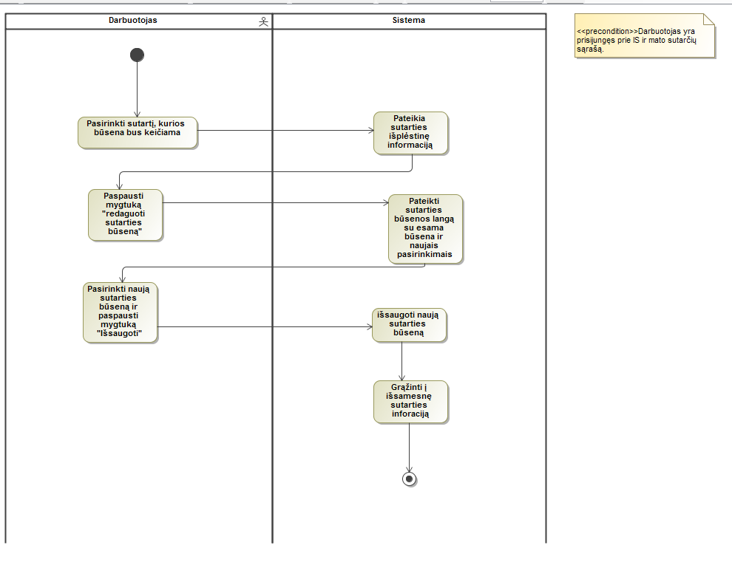

* 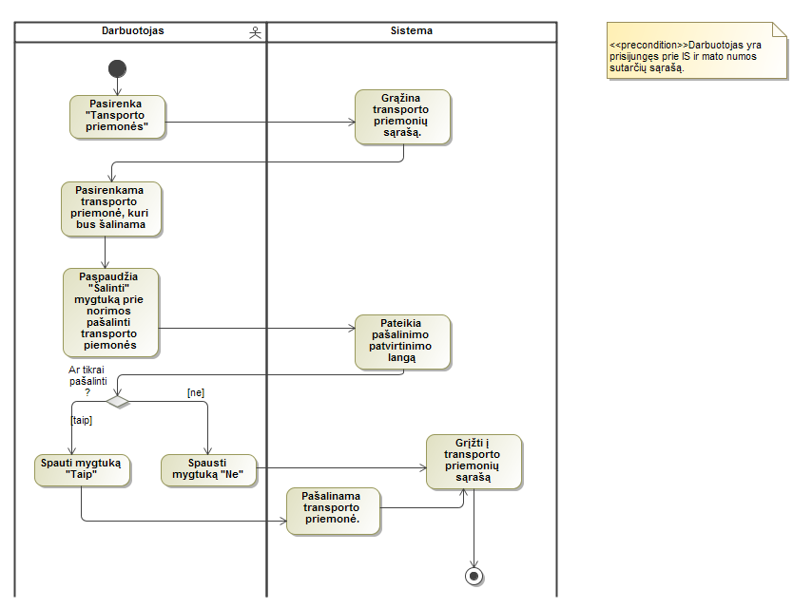 Šalinti transporto priemonę
* 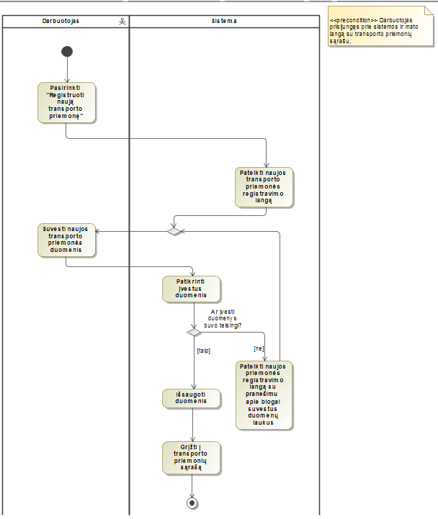 Registruoti naują transporto priemonę
* 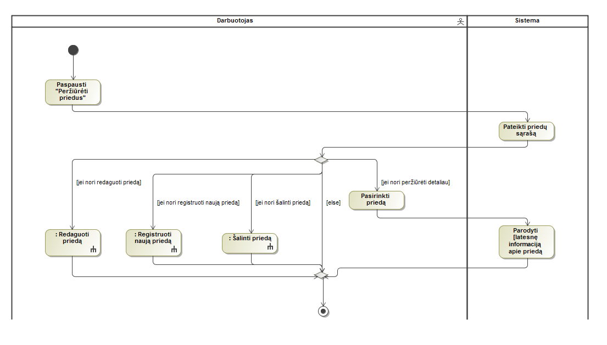 Peržiūrėti priedus
* 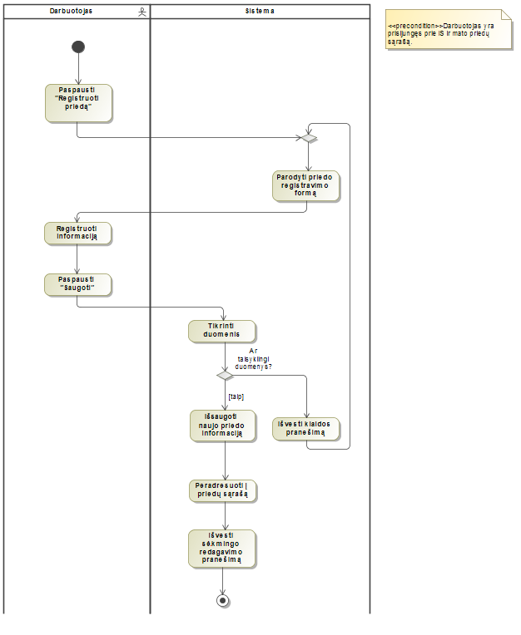Registruoti naują priedą
* 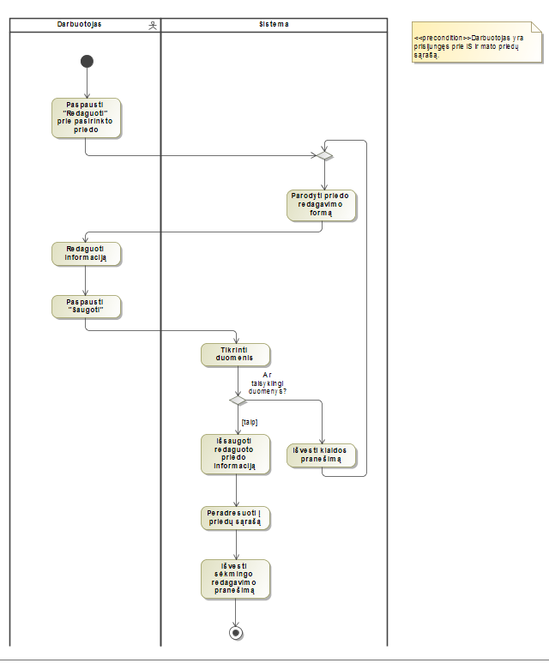Redaguoti priedą
* 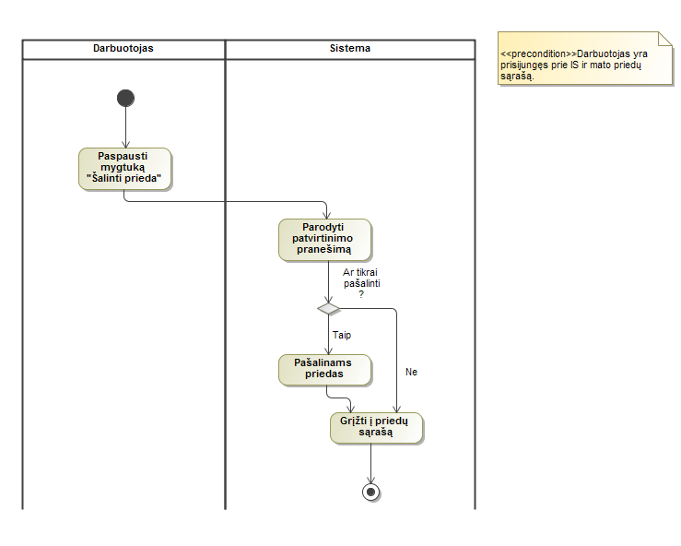Šalinti priedą
* Redaguoti transporto priemonę

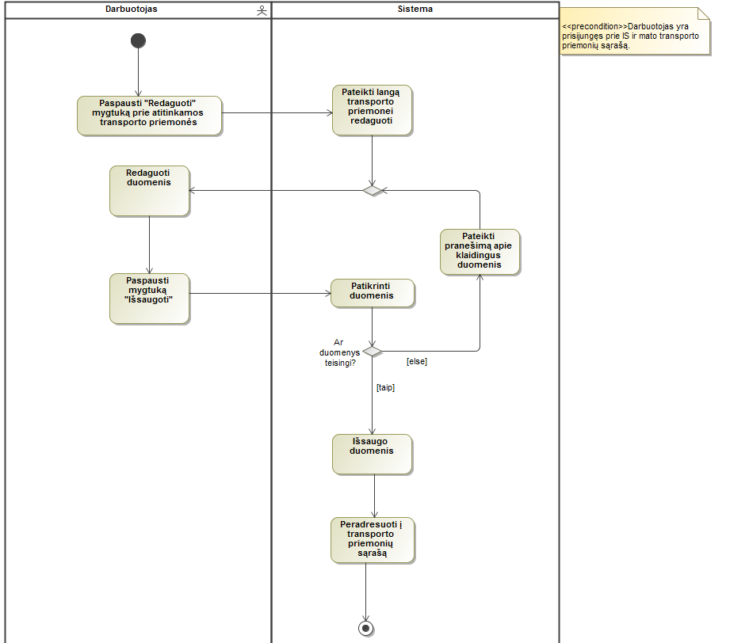

* 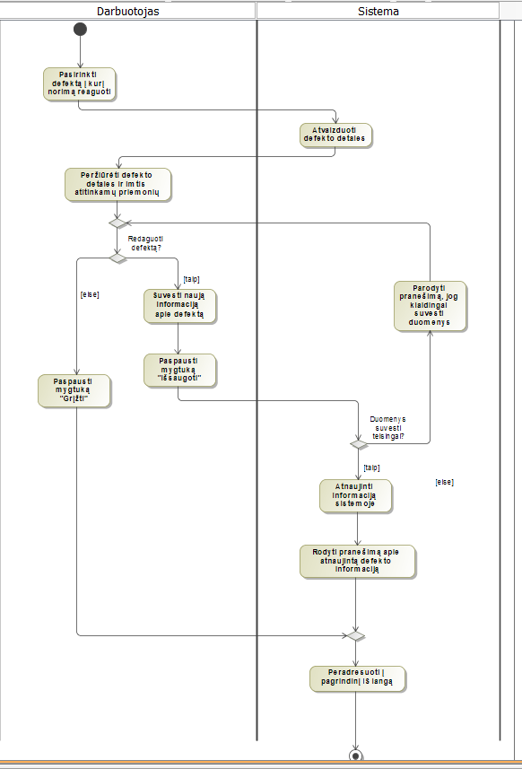Reaguoti į įvykį

### Administratoriaus posistemė

* Matyti vartotojų sąrašą

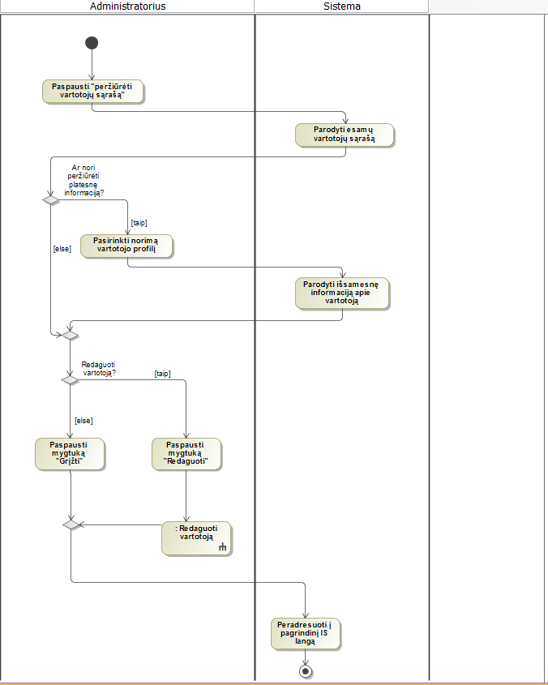

* Redaguoti vartotoją

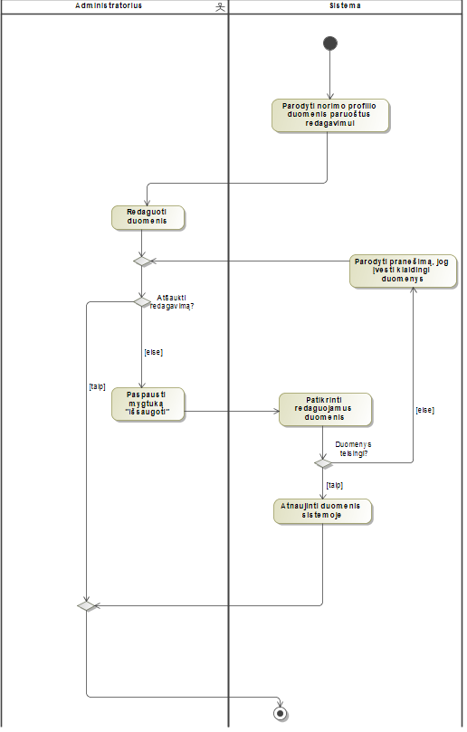

* 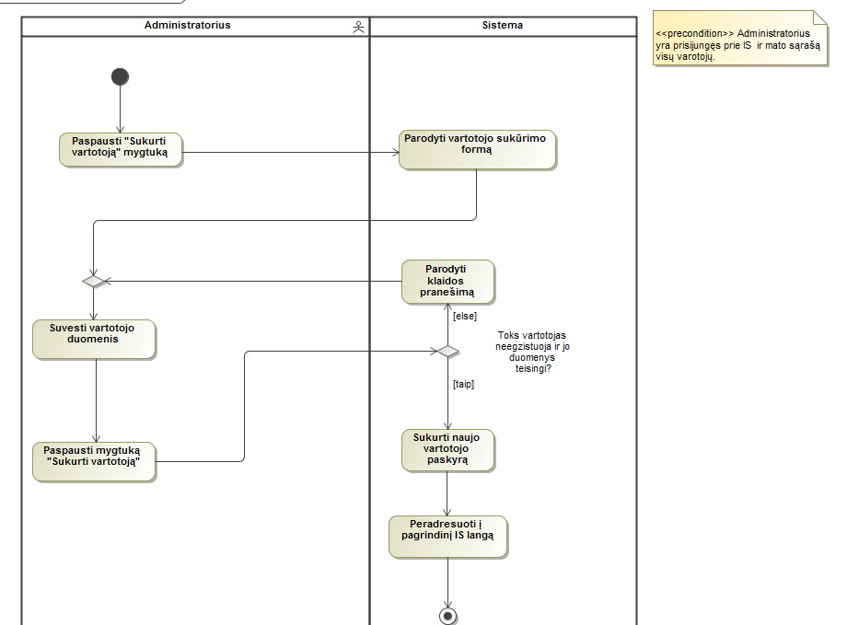 Sukurti paskyrą

## Dalykinės srities modelis

### Dalykinės srities esybių klasių diagrama.

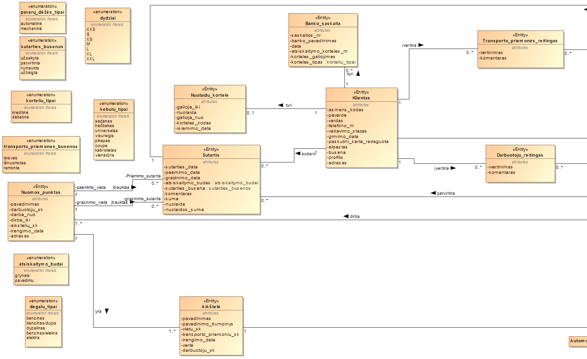

pav. 2 I dalis

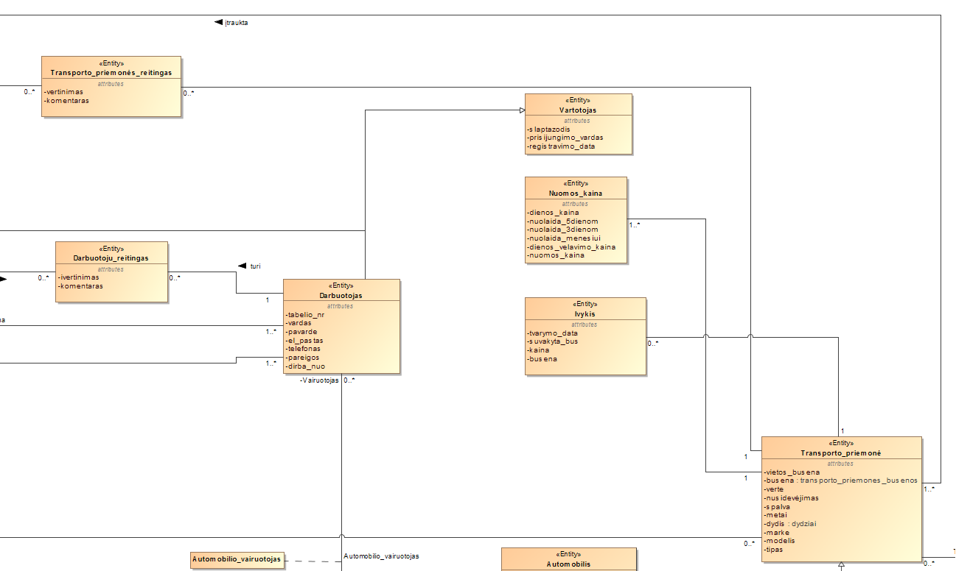

pav. 3 II dalis

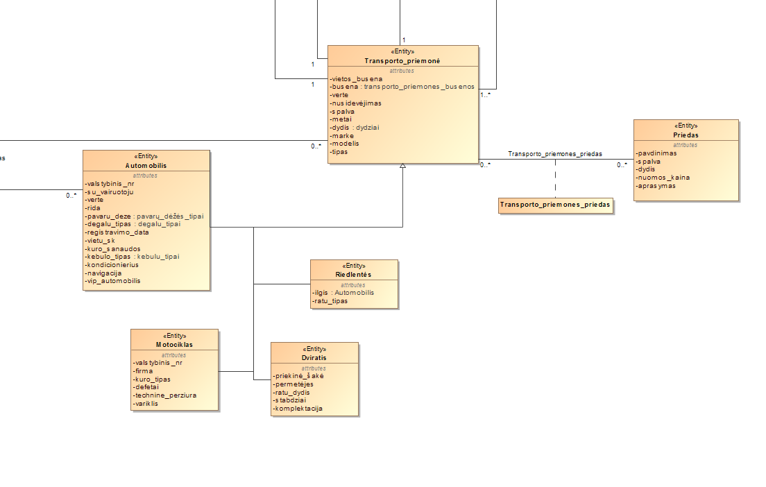

pav. 4 III dalis

### Esminių esybių būsenų diagramos

* 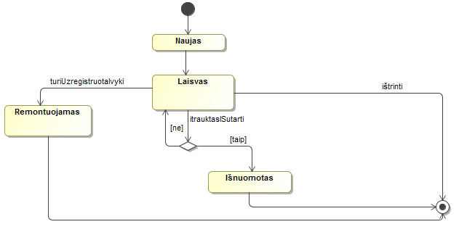Transporto priemonės būsenų diagrama
* Sutarties būsenų diagrama

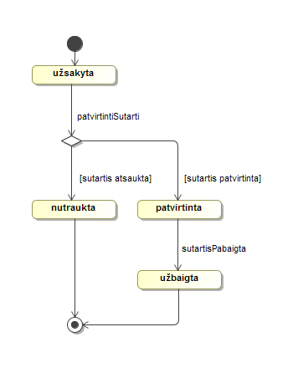

# Sistemos Projekto modelis

## Sistemos loginė architektūra

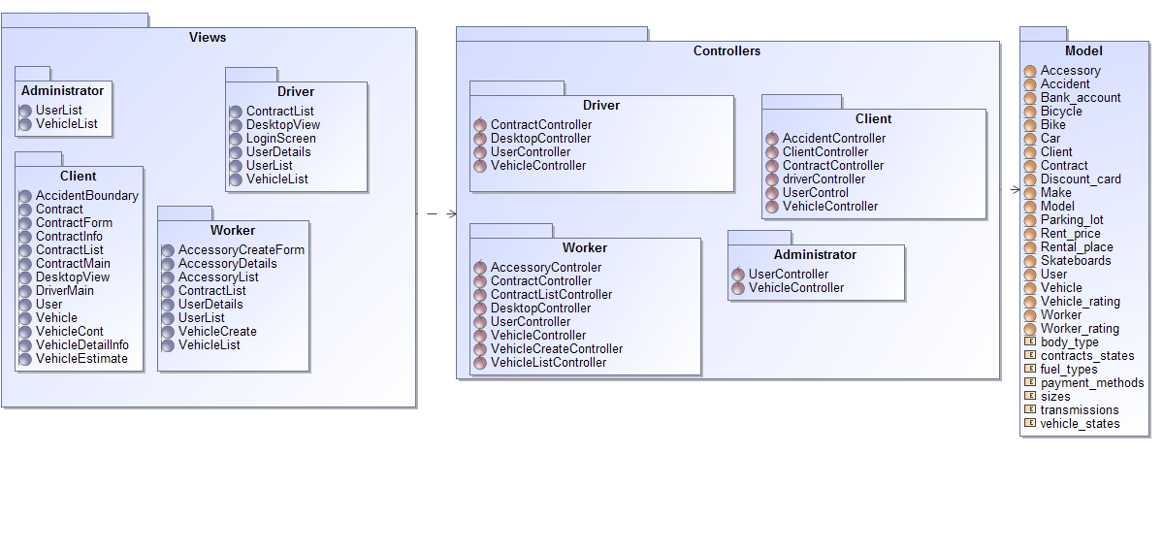

## Panaudojimo atvejų sekų diagramos

### Administratorius

### Redaguoti vartotoją

### Matyti vartotojų sąrašą

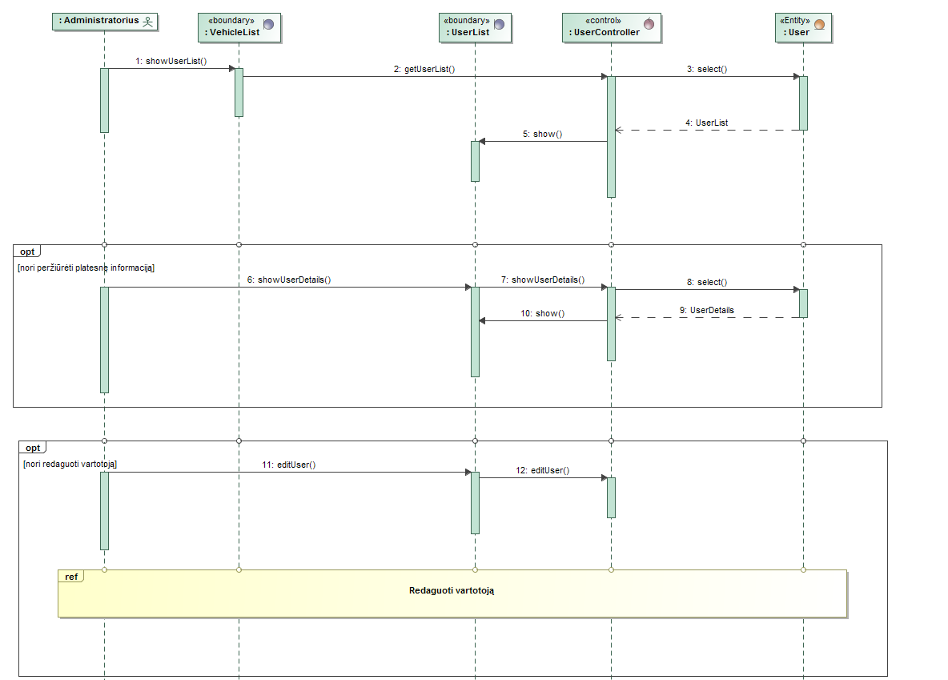

Sukurti paskyrą

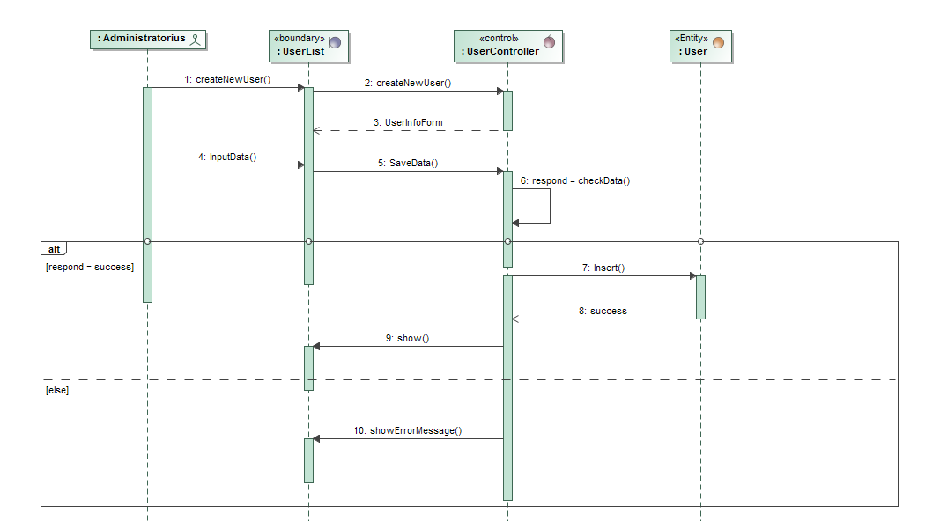

### Klientas

Atšaukti nuomos sutartį

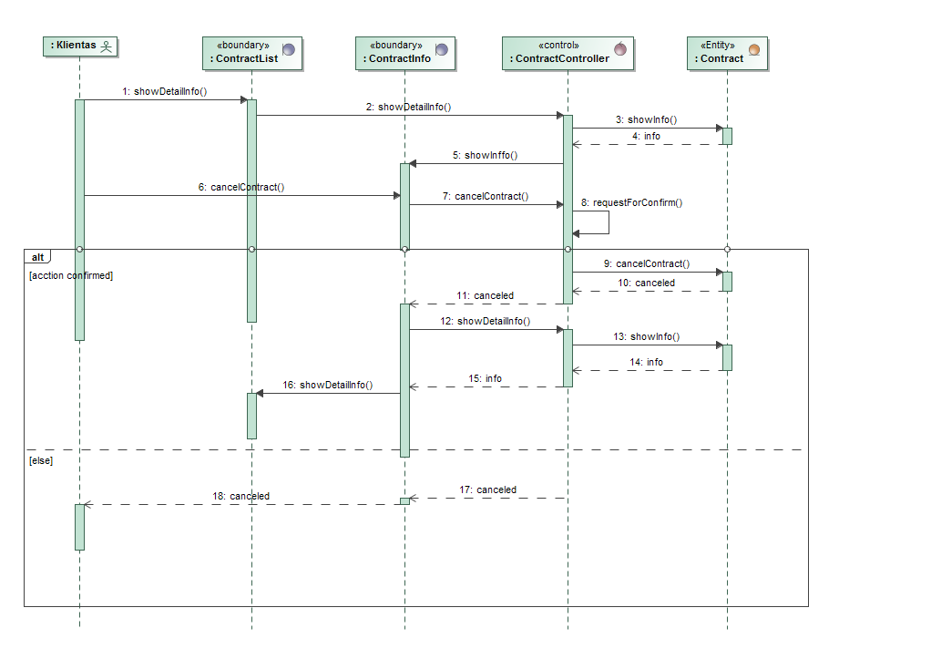

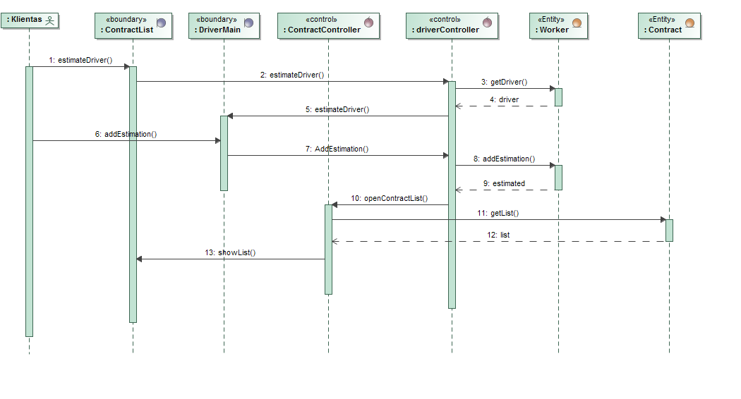Įvertinti aptarnavusį vairuotoją

Įvertinti nuomuotą transporto priemonę

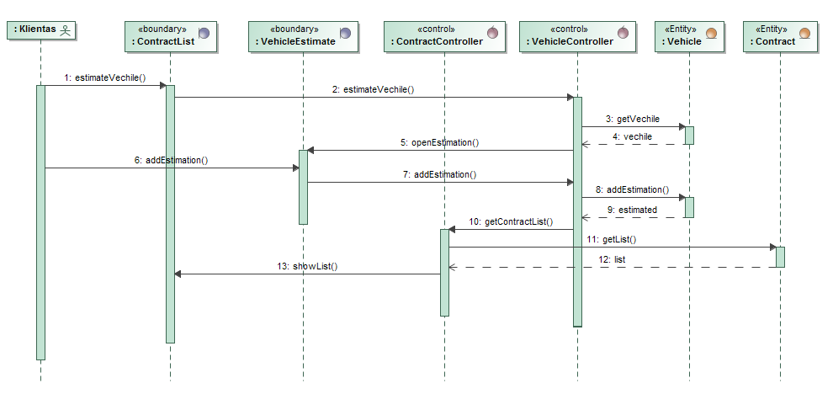

Užregistruoti įvykį

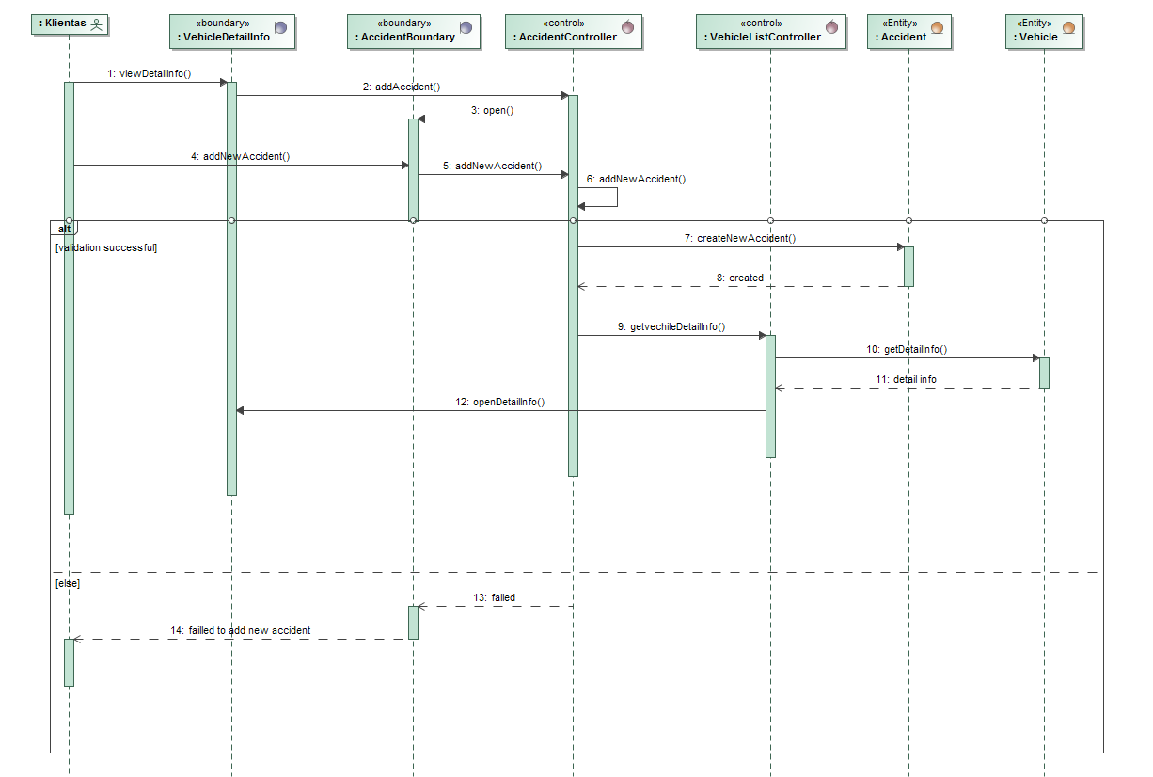

### Užsiregistruoti

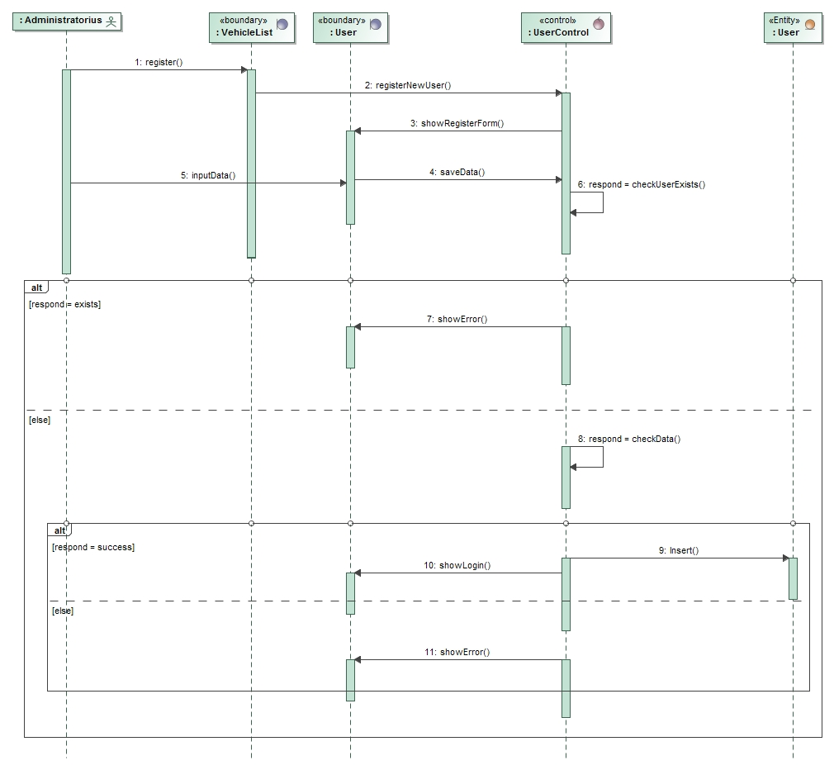

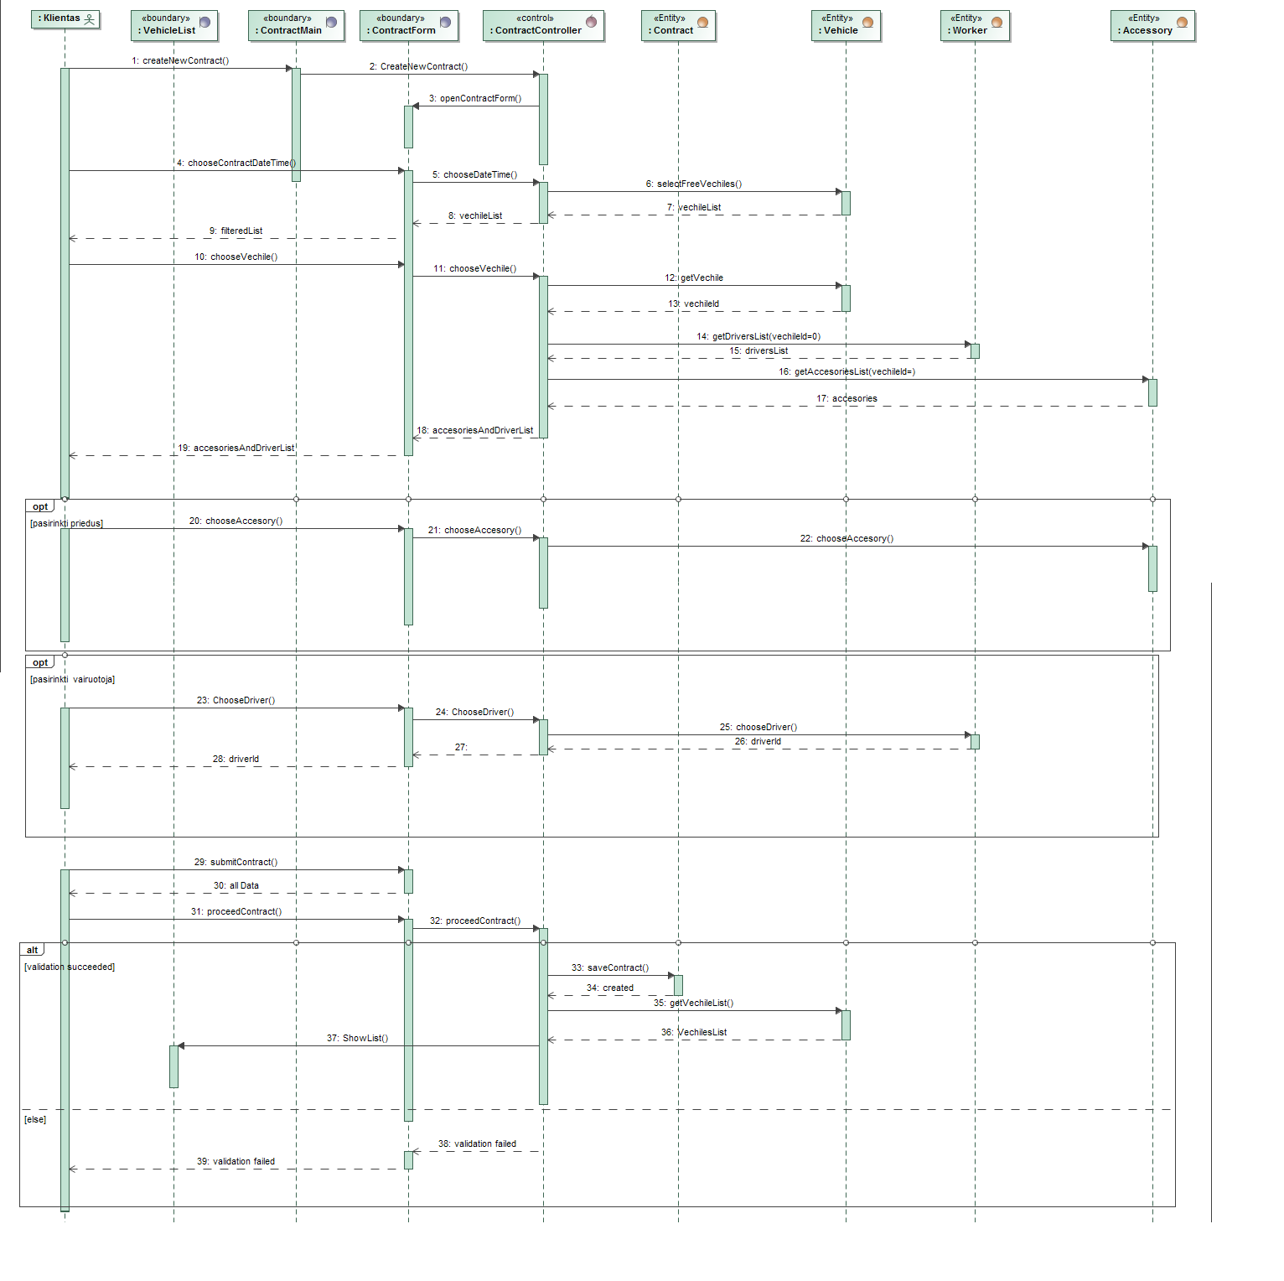Sudaryti nuomos sutartį

### Vairuotojas

Atsijungti

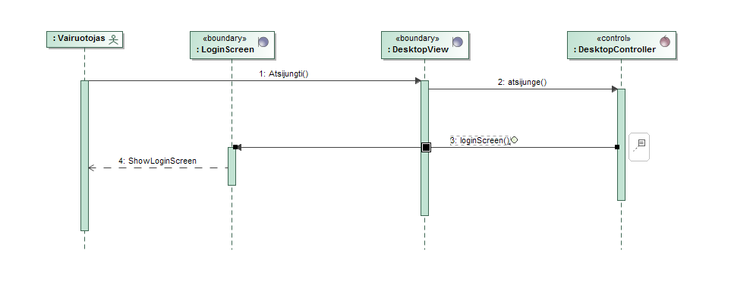

Peržiūrėti nuomos sutartis

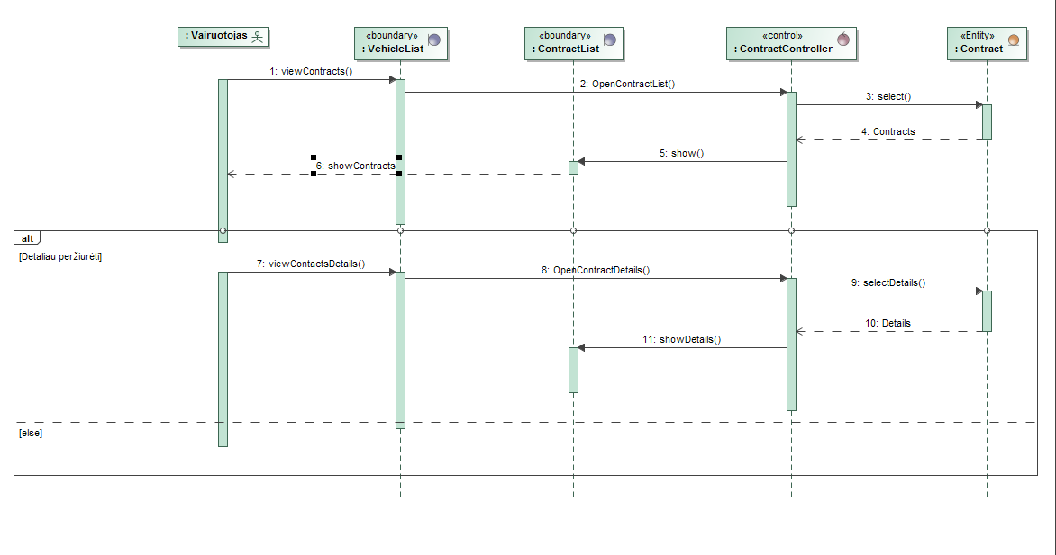

Prisijungti

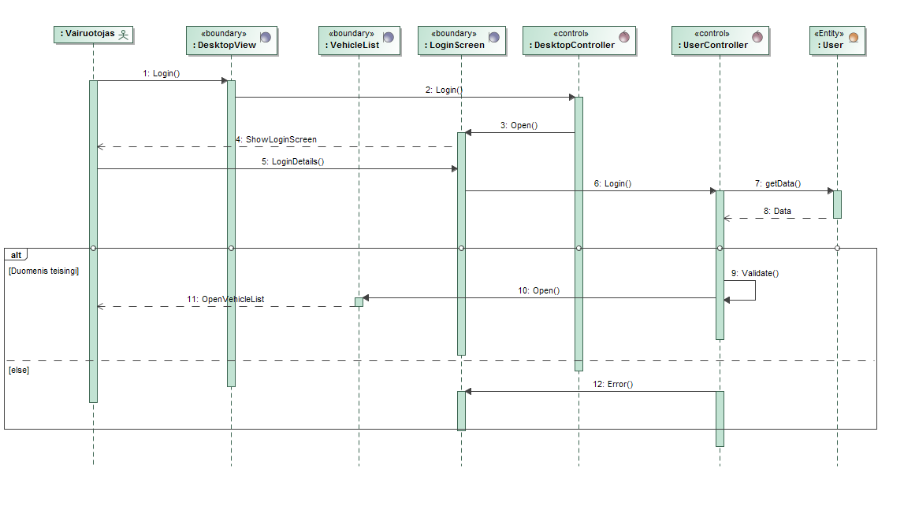Redaguoti prisijungusio vartotojo duomenis

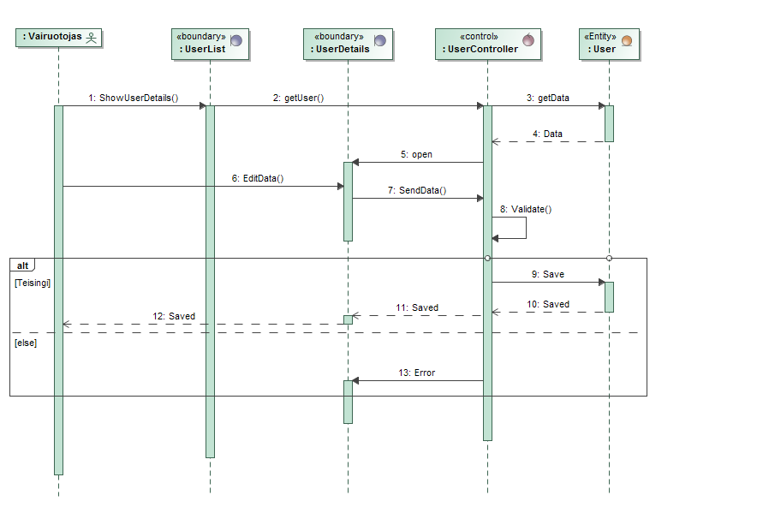

Peržiūrėti transporto priemonių sąrašą

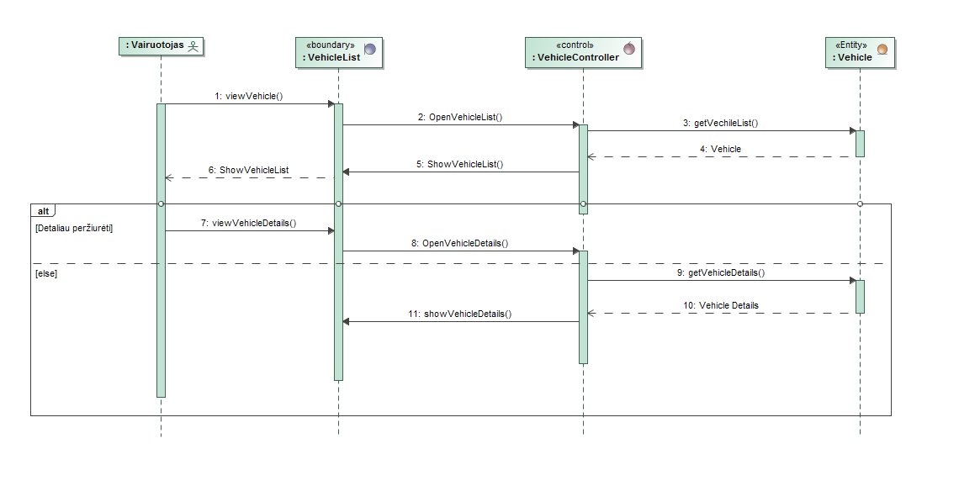

### Darbuotojas

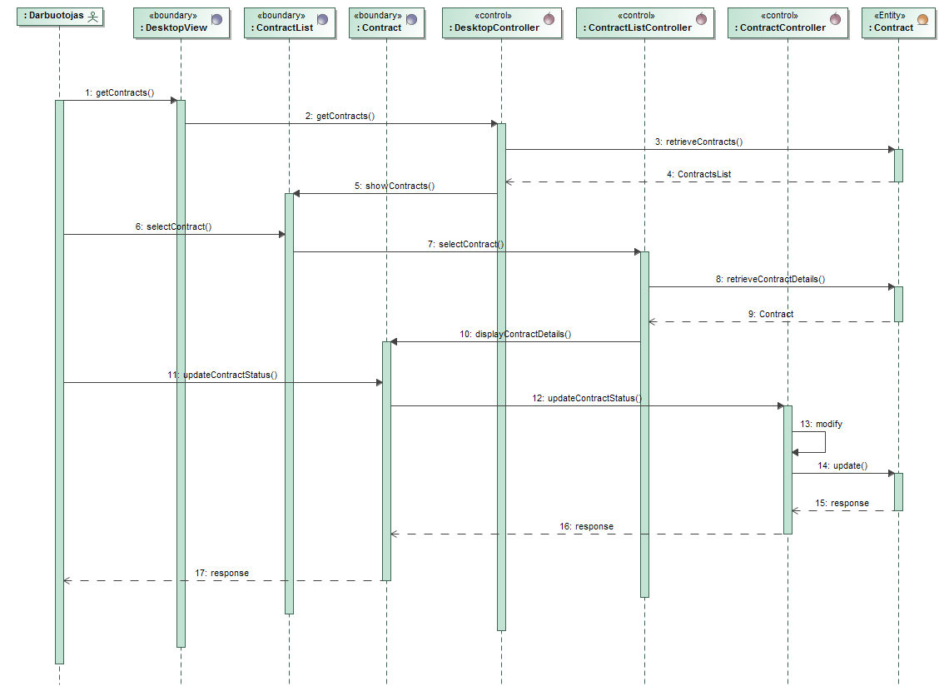Pakeisti nuomos sutarties būseną

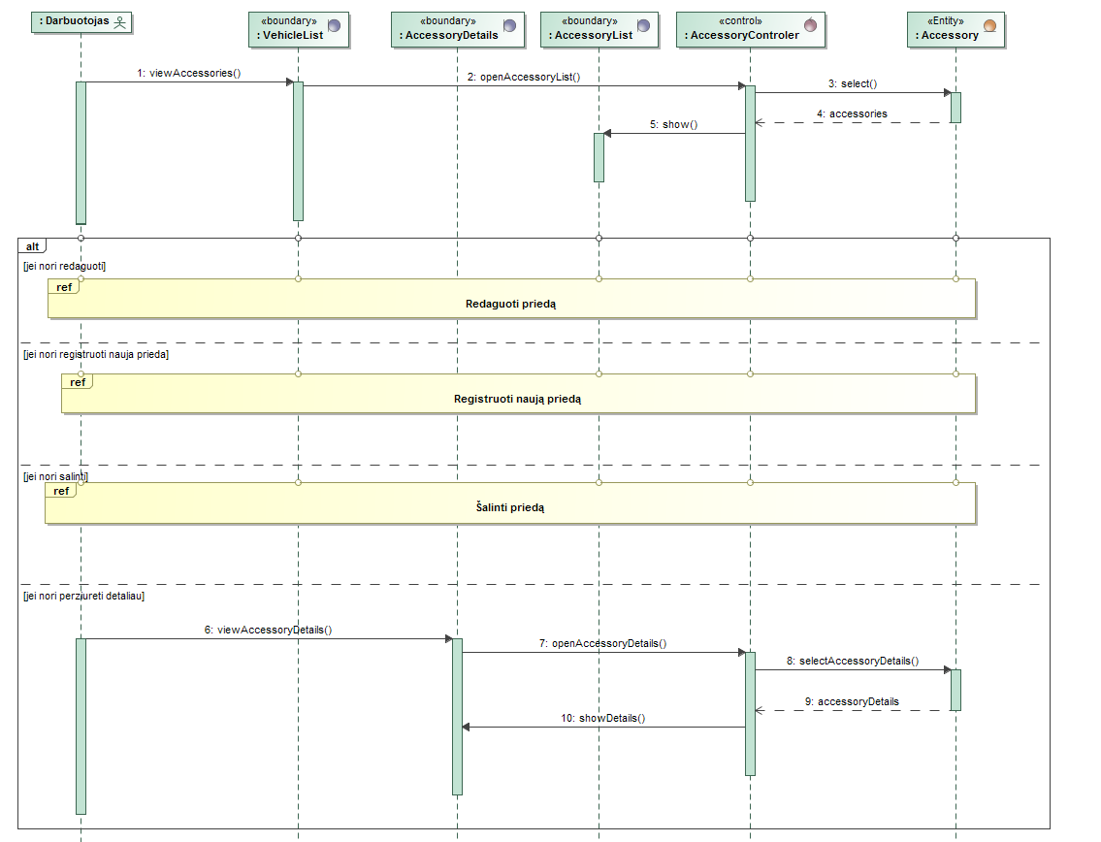Peržiūrėti priedus

Reaguoti į įvykį

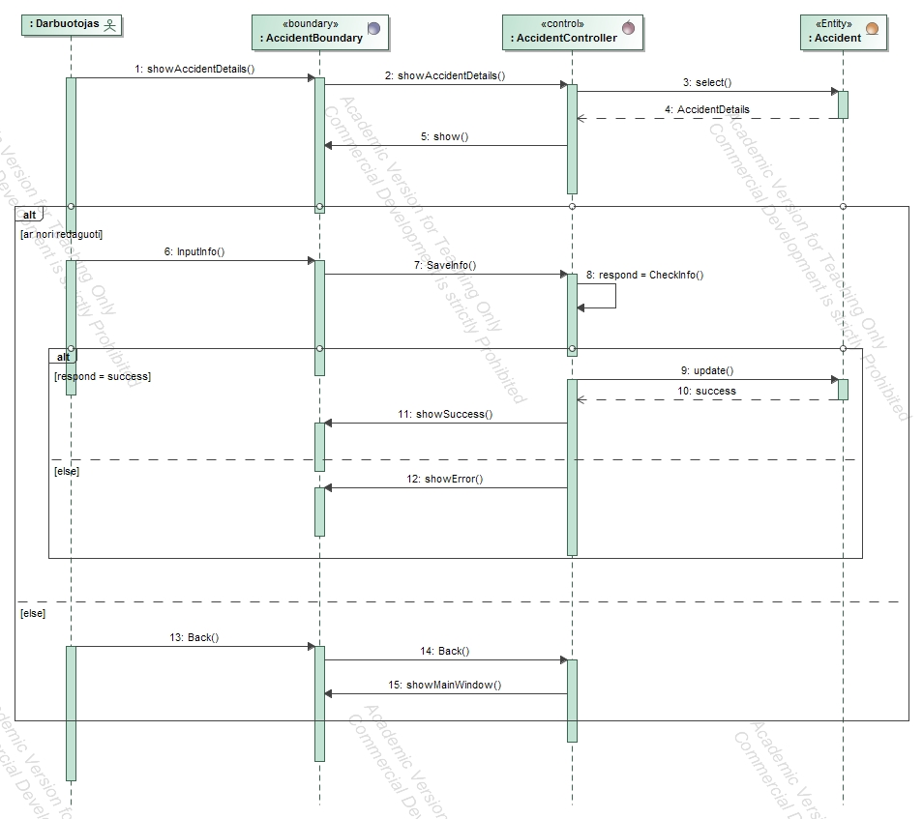

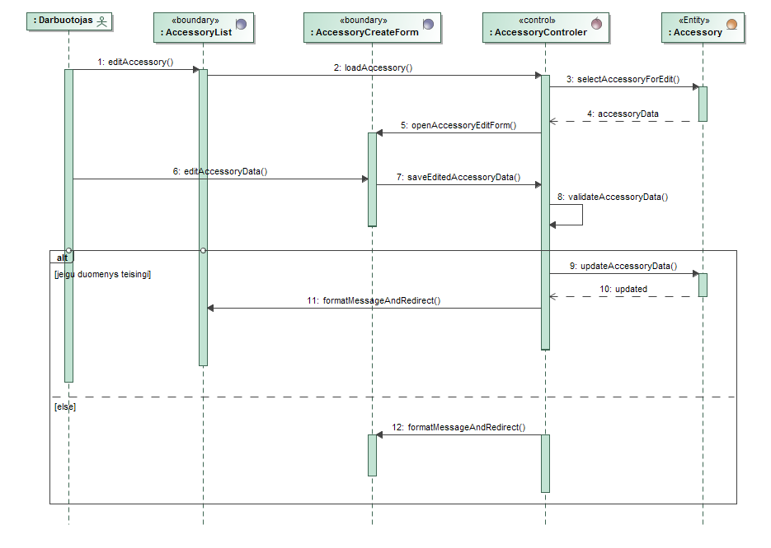Redaguoti priedą

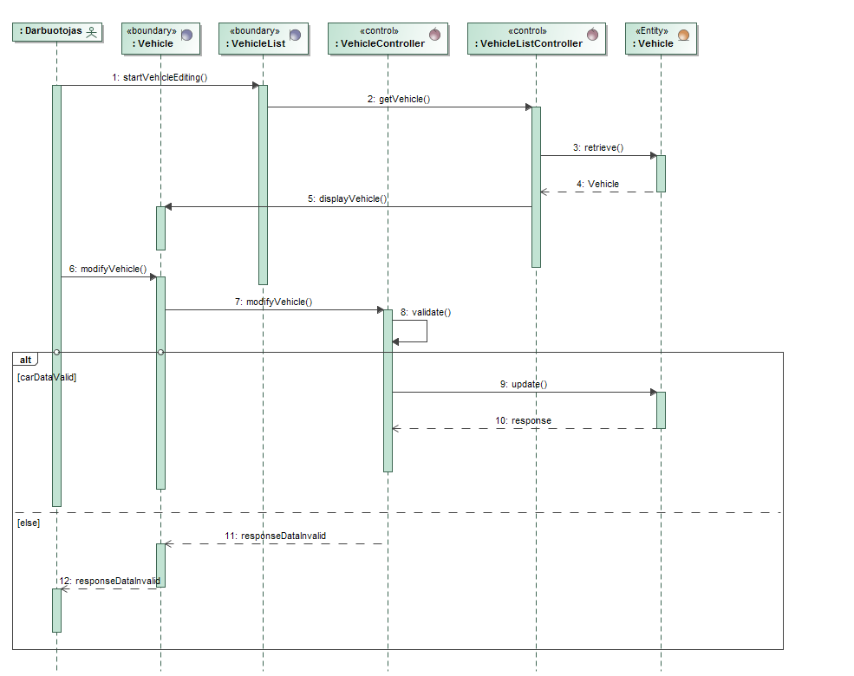Redaguoti transporto priemonę

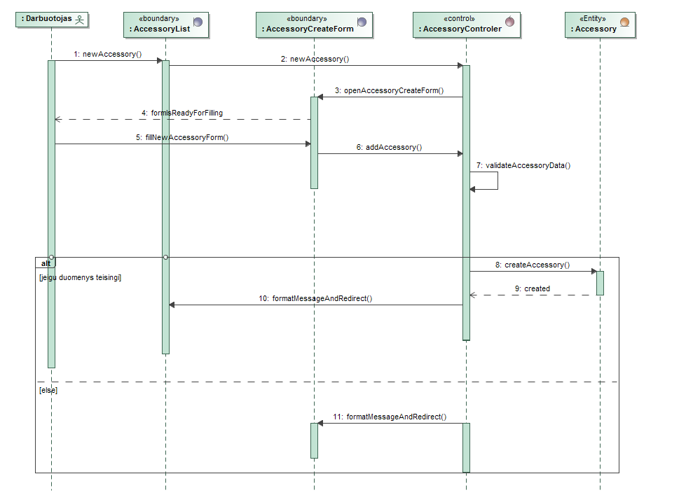Registruoti naują priedą

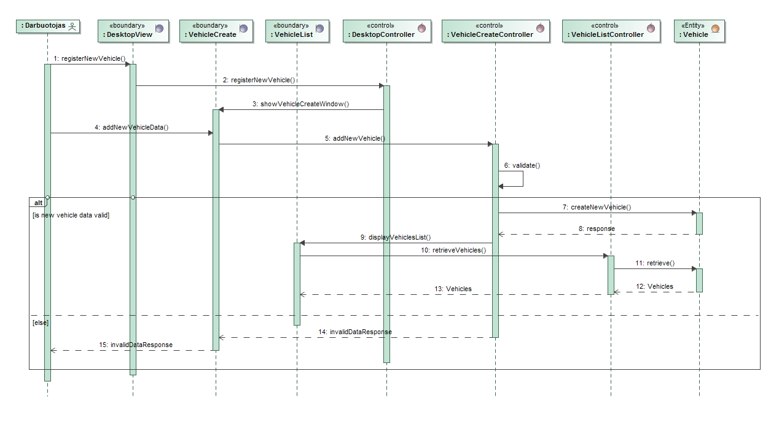Registruoti naują transporto priemonę

Šalinti priedą

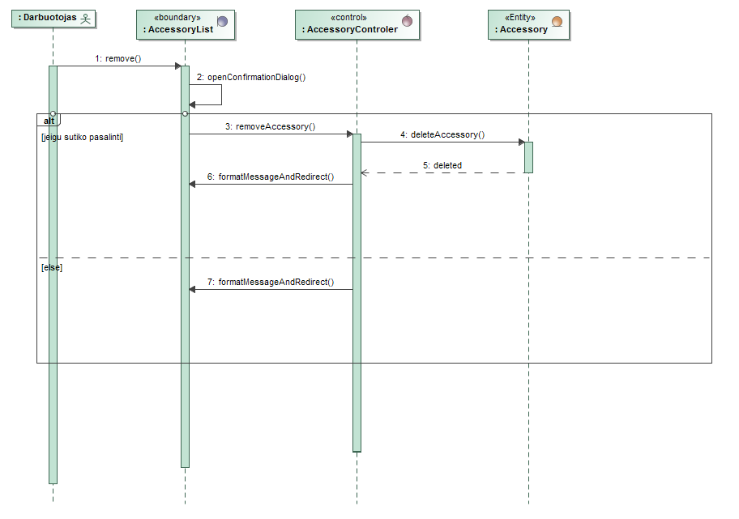

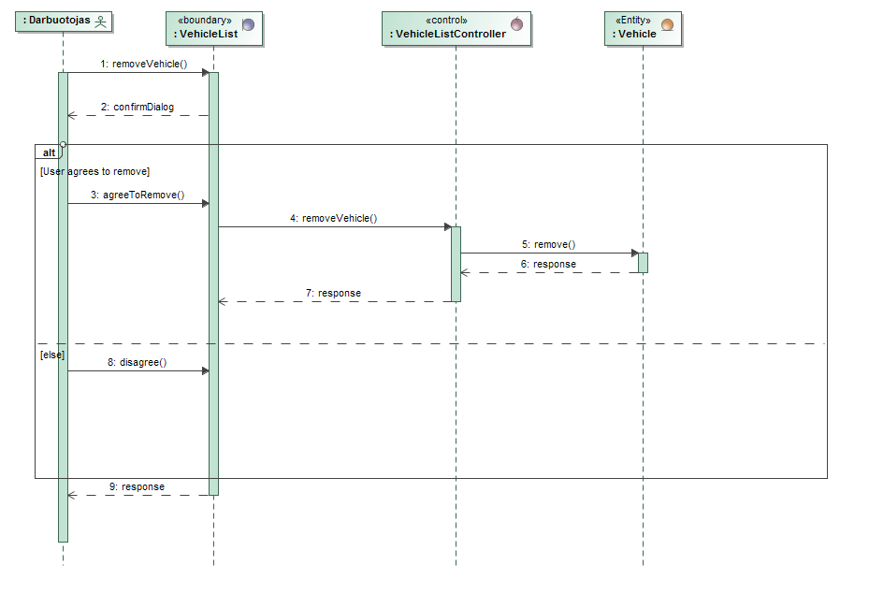Šalinti transporto priemonę

# Sistemos realizacijos modelis

## Komponentų diagrama

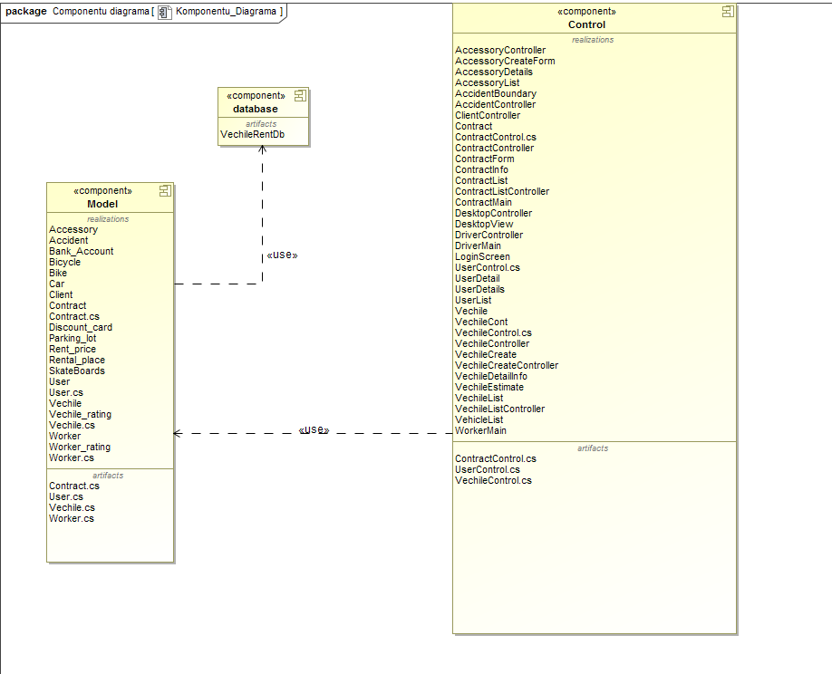

## Diegimo diagrama

